SISTEM PENDUKUNG KEPUTUSAN PENILAIAN KINERJA KARYAWAN KONTRAK MENGGUNAKAN METODE
MULTY ATTRIBUTE
UTLITY THEORY
(MAUT)
(Studi Kasus : PT.Telkom Marisa)

OLEH
FAISAL ALI
T3117303

SKRIPSI

Untuk memenuhi salah satu syarat ujian
guna memperoleh gelar Sarjana



PROGRAM SARJANA
TEKNIK INFORMATIKA
UNIVERSITAS ICHSAN GORONTALO
GORONTALO
2021

SISTEM PENDUKUNG KEPUTUSAN PENILAIAN KINERJA KARYAWAN KONTRAK MENGGUNAKAN METODE
MULTY ATTRIBUTE
UTLITY THEORY
(MAUT)
(Studi Kasus : PT.Telkom Marisa)

HALAMAN J
OLEH
FAISAL ALI
T3117303

SKRIPSI

Untuk memenuhi salah satu syarat ujian
Guna memperoleh gelar Sarjana

PROGRAM SARJANA
TEKNIK INFORMATIKA
UNIVERSITAS ICHSAN GORONTALO
GORONTALO
2021

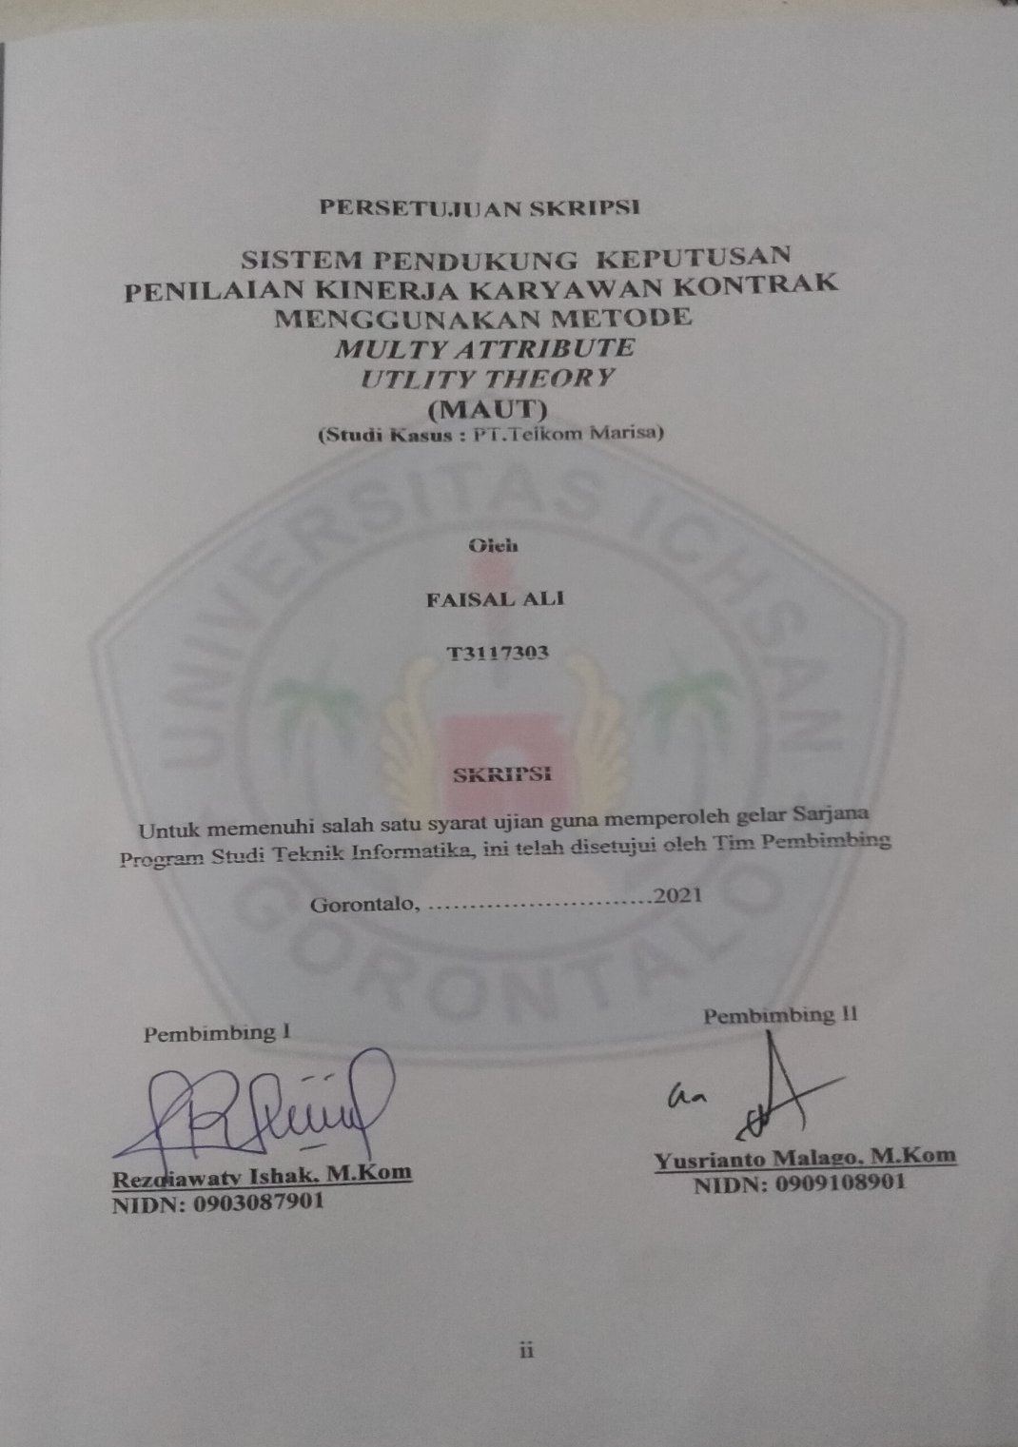
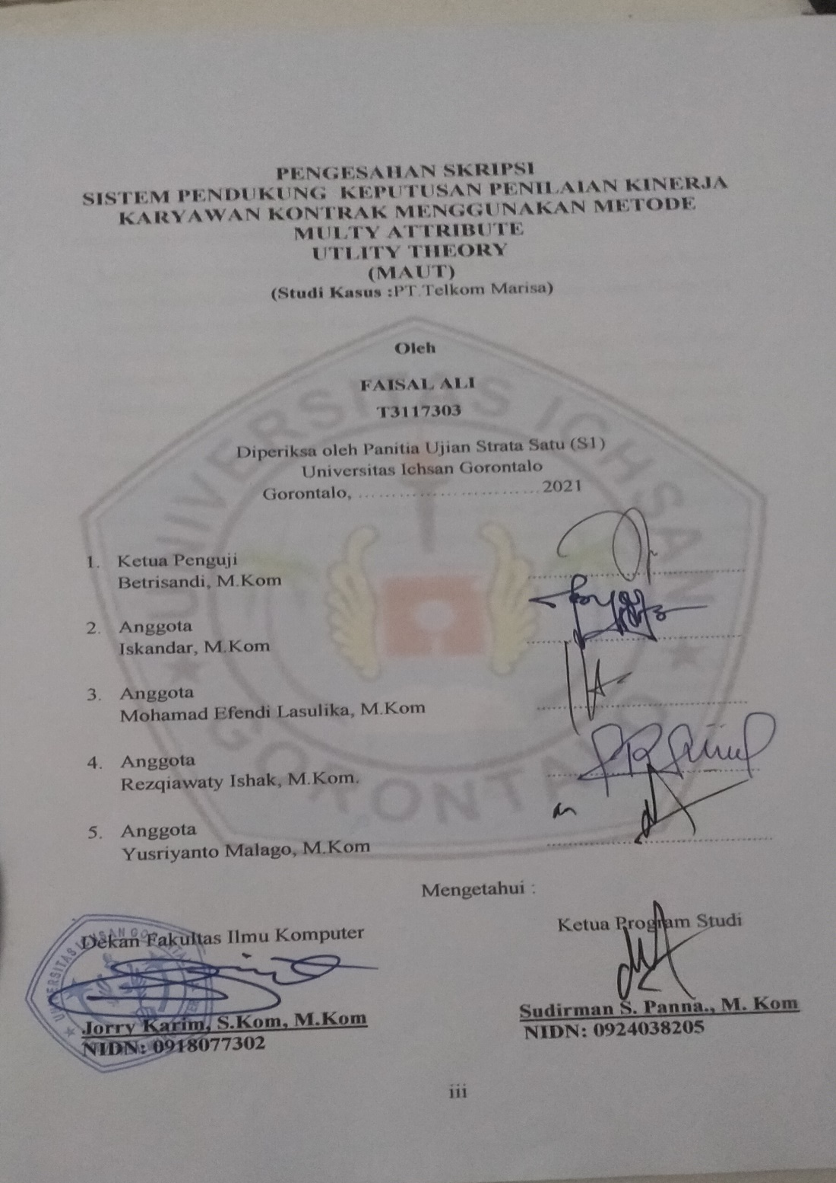

PERNYATAAN SKRIPSI

Dengan ini saya menyatakan bahwa :
- Karya tulis (Skripsi) saya ini adalah asli dan belum pernah diajukan untuk mendapatakan gelar akademik (Sarjana) baik di Universitas Ichsan Gorontalo maupun di perguruan tinggi lainnya.
- Karya tulis (Skripsi) saya ini adalah murni gagasan, rumusan, dan penelitian saya sendiri, tanpa bantuan pihak lain, kecuali arahan dari Tim Pembimbing.
- Dalam karya tulis (Skripsi) saya ini tidak terdapat karya atau pendapat yang telah di publikasikan orang lain, kecuali secara tertulis dicantumkan sebagai acuan/sitasi dalam naskah dan dicantumkan pula dalam daftar pustaka.
- Pernyataan ini saya buat dengan sesungguhnya dan apabila dikemudian hari terdapat penyimpangan dan ketidakbenaran dalam pernyataan ini, maka saya bersedia menerima sanksi akademik berupa pencabutan gelar yang telah diperoleh karena karya tulis ini, serta sanksi lainnya sesuai dengan norma-norma yang berlaku di Universitas Ichsan Gorontalo.

Gorontalo, Oktober 2021
Yang Membuat Pernyataan,



Faisal Ali
T3117303

ABSTRACT
Execution evaluation of agreement workers at PT. Telkom Marisa has not been executed ideally, particularly in surveying the exhibition of agreement workers. Up until this point, the appraisal of agreement representatives still up in the air from the aftereffects of their work, there are no reasonable evaluation standards. Consequently, in this review, a presentation evaluation of agreement representatives will be created dependent on skill which is relied upon to have the option to oblige the exhibition of agreement workers.Employee performance appraisal consists of 5 (five) competencies, namely Discipline, Cooperation, Integrity, Responsibility, Leadership. by using the multi attribute utility theory (MAUT) method. The aim of this research is to create a decision support system to assess the performance of contract employees at PT. Telkom Marisa using the multi attribute utility theory (MAUT) method so that it can assess the performance of contract employees and display recommendations for employees who have the best performance.
Keywords: Performance, Competence, PT. Telkom Marisa, Recommendations, multi attribute utility theory (MAUT)

ABSTRAK
Evaluasi pelaksanaan perjanjian pekerja di PT. Telkom Marisa belum dijalankan secara ideal, khususnya dalam mensurvei pameran pekerja perjanjian. Sampai saat ini, penilaian perwakilan perjanjian masih di udara dari efek samping dari pekerjaan mereka, tidak ada standar evaluasi yang masuk akal. Oleh karena itu, dalam tinjauan ini, akan dibuat evaluasi presentasi perwakilan perjanjian tergantung pada keahlian yang diandalkan untuk memiliki pilihan untuk mewajibkan pameran pekerja perjanjian. Penilaian kinerja karyawan terdiri dari 5 (lima) kompotensi yaitu Disiplin,Kerja Sama, Integritas,Tanggung Jawab, Kepemimpinan. dengan menggunakan metode multy attribute utlitty theory (MAUT). Tujuan yang ingin dicapai dalam penelitian ini adalah membuat sistem pendukung keputusan untuk menilai kinerja karyawan kontrak pada PT. Telkom Marisa dengan menggunakan metode multy attribute utlitty theory (MAUT) sehingga dapat menilai kinerja karyawan kontrak dan menampilkan rekomendasi karyawan yang terbaik kinerjanya.
Kata kunci : Kinerja, Kompotensi, PT. Telkom Marisa, Rekomendasi, multy attribute utlitty theory (MAUT)

KATA PENGANTAR
Alhamdulillah, penulis dapat menyelesaikan usulan penelitian ini dengan judul : “Sistem Pendukung Keputusan Penilain Kinerja Karyawan Kontrak PT.Telkom Marisa Menggunakan Metode Multy Attribute Utility Theory (MAUT) (Studi Kasus :PT.Telkom Marisa)”, untuk memenuhi salah satu syarat penyusunan Skripsi Progran Studi Teknik Informatika Fakultas Ilmu Komputer Universitas Ichsan Gorontalo.
Penulis menyadari sepenuhnya bahwa usulan penelitian ini tidak mungkin terwujud tanpa bantuan dan dorongan dari berbagai pihak, baik bantuan moril maupun materil. Untuk itu, dengan segala keikhlasan dan kerendahan hati, Penulis mengucapkan banyak terima kasih dan penghargaan yang setinggi-tingginya kepada :
- Bapak Muhammad Ichsan Gaffar, SE., M.Ak selaku Ketua Yayasan Pengembangan Ilmu Pengetahuan dan Teknologi (YPIPT) Ichsan Gorontalo;
- Bapak Dr. Abdul Gaffar La Tjokke, M.Si, selaku Rektor Universitas Ichsan Gorontalo;
- Bapak Jorry Karim, M.Kom selaku Dekan Fakultas Ilmu Komputer;
- Bapak Sudirman Melangi, M. Kom selaku Pembantu Dekan I Bidang Akademik;
- Ibu Irma Surya Kumala Idris, M.Kom selaku Pembantu Dekan II Bidang Administrasi Umum dan Keuangan;
- Bapak Irvan Abraham Salihi, M.Kom, selaku Ketua Program Studi Teknik Informatika Fakultas Ilmu Komputer;
- Rezqiawaty Ishak, M.Kom, selaku pembimbing Utama, yang telah membimbing penulis selama mengerjakan usulan penelitian ini;
- Yusrianto Malago, M.Kom, Selaku pembimbing Pendamping, yang telah membimbing penulis selama mengerjakan usulan penelitian ini;
- Bapak dan ibu Dosen Universitas Ichsan Gorontalo yang telah mendidik dan Mengajarkan berbagai disiplin ilmu kepada penulis;
- Kedua orang tua saya yang tercinta, atas segala kasih sayang, jerih payah, dan doa restunya dalam membesarkan dan mendidik penulis;
- Rekan-rekan seperjuangan yang telah banyak memberikan bantuan dan dukungan moril yang sangat besar kepada penulis;
- Kepada semua pihak yang ikut memabantu dalam penyelesaian proposal ini yang tak sempat penulis sebutkan satu-persatu.
Semoga Allah SWT, melimpahkan balasan atas jasa-jasa mereka kepada kami. Penulis menyadari sepenuhnya bahwa apa yang telah dicapai ini masih jauh dari kesempurnaan dan masih banyak terdapat kekurangan. Oleh karena itu, penulis sangat mengharapkan adanya kritik dan saran yang konstruktif. Akhirnya penulis berharap semoga hasil yang telah dicapai ini dapat bermanfaat bagi kita semua. Amin.

Gorontalo, Oktober 2021

Penulis

DAFTAR ISI
Halaman
HALAMAN i
PERSETUJUAN SKRIPSI ii
PENGESAHAN SKRIPSI iii
PERNYATAAN SKRIPSI ...................................................................................iv
ABSTRAK vii
KATA PENGANTAR vii
DAFTAR ISI ix
DAFTAR GAMBAR xi
DAFTAR TABEL xiii
BAB I 1
PENDAHULUAN 1
1.1. Latar Belakang 1
1.2. Identifikasi Masalah 3
1.3. Rumusan Masalah 3
1.4. Tujuan Penilitian 3
1.5. Manfaat Penelitian 4
BAB II 5
LANDASAN TEORI 5
2.1 Tinjauan Studi 5
2.2 Tinjauan Teori 6
2.3 Konsep Multy Attribute Utility Theory (MAUT) 15
2.4 Siklus Hidup Pengembangan Sistem 21
2.5 Teknik Pengujian Sistem 30
2.6 Data Management Sistem 32
2.7 Perangkat Lunak Pendukung 35
2.8 Kerangka Pemikiran 38
BAB III 39
METODE PENELITIAN 39
3.1. Jenis Metode, Subjek, Objek, Waktu, Dan Lokasi Penelitian 39
3.2. Pengumpulan Data 39
3.3. Metode Penelitian 40
BAB IV 46
HASIL PENELITIAN 46
2. Hasil Pengumpulan Data 46
3. Hasil Pemodelan 50
4. Hasil Pengembangan Sistem 52
4.3.1. Analisa Sistem 52
4.4. Pengujian Sistem 68
BAB V 75
PEMBAHASAN 75
5.1. Pembahasan Model 75
5.2. Pembahasan Sistem 80
BAB VI 84
PENUTUP 84
6.1. Kesimpulan 84
6.2. Saran 84

DAFTAR GAMBAR

Gambar 2. 1: Ilustrasi Model Waterfall 22
Gambar 2. 2: Notasi Kesatuan Luar 28
Gambar 2. 3: Notasi Arus Data 28
Gambar 2. 4: Notasi Proses 29
Gambar 2. 5: Notasi Simpanan Data 29
Gambar 2. 6: Bagan Alir 30
Gambar 2. 7: Grafik Alir 31
Gambar 2. 8: Contoh Hubungan One To One 34
Gambar 2. 9: Contoh Hubungan One To Many 34
Gambar 2. 10: Contoh Hubungan Many To Many 35
Gambar 2. 11: PHP 36
Gambar 2. 12: MySQL 37
Gambar 2. 13: Dreamweaver 37
Gambar 2. 14: Microsoft Visio 38
Gambar 2. 15: Kerangka Pemikiran 39
Gambar 4. 1 : Bagan Alir Dokumen 54
Gambar 4. 2: Bagan Alir Sistem yang di Usulkan 55
Gambar 4. 3 : Diagram Konteks 56
Gambar 4. 4 : Diagram Berjenjang 57
Gambar 4. 5 : DAD Level 0 58
Gambar 4. 6 : DAD Level 1 Proses 1 59
Gambar 4. 7 : DAD Level 1 Proses 2 59
Gambar 4. 8 : DAD Level 1 Proses 3 60
Gambar 4. 9 : Data Alternatif 63
Gambar 4. 10 : Data Kriteria 63
Gambar 4. 11 : Data Nilai Alternatif 64
Gambar 4. 12 : Data Bobot Kriteria 64
Gambar 4. 13 : Relasi Tabel 67
Gambar 4. 14 : Flowchart Form Data Alternatif 69
Gambar 4. 15 : Flowgraph Form data Alternatif 70
Gambar 5. 1 : Normalisasi Kriteria 74
Gambar 5. 2 : Data Alternatif 75
Gambar 5. 3 : Nilai Utility 75
Gambar 5. 4 : Terbobot 75
Gambar 5. 5 : Perengkingan 76
Gambar 5. 6 : Tampilan Halaman Login 79
Gambar 5. 7 : Tampilan Beranda Admin 79
Gambar 5. 8 : Tampilan Form Kriteria 81
Gambar 5. 9 : Tampilan Form Tambah Kriteria 82
Gambar 5. 10 : Tampilan Form Alternatif 81
Gambar 5. 11 : Tampilan Form Tambah Alternatif 82
Gambar 5. 12 : Tampilan Form Ubah Password 82

DAFTAR TABEL

Tabel 2. 1 : Penilitian Terkait 5
Tabel 2. 2 : Data Alternatif 17
Tabel 2. 3: Bagan Alir Sistem 25
Tabel 4. 1 : Data Karyawan 46
Tabel 4. 2 : Data Kriteria 49
Tabel 4. 3 : Data Kriteria Bobot 50
Tabel 4. 4 : Data Alternatif 51
Tabel 4. 5 : Nilai Utility 51
Tabel 4. 6 : Terbobot 52
Tabel 4. 7 : Perengkingan 52
Tabel 4. 8 : Desain File Secara Umum 60
Tabel 4. 9 : tb_admin 61
Tabel 4. 10 : tb_kriteria 61
Tabel 4. 11 : tb_alternatif 61
Tabel 4. 12 : tb_rel_alternatif 62
Tabel 4. 13 : Desain Secara Umum 62
Tabel 4. 14 : Isi Tabel Admin 65
Tabel 4. 15 : Isi Tabel Alternatif 66
Tabel 4. 16 : Isi Tabel Kriteria 66
Tabel 4. 17 : Isi Tabel Nilai Alernatif 66
Tabel 4. 18 : Pengujian Black Box 73

BAB I

PENDAHULUAN

Latar Belakang

Perwakilan terbaik adalah sumber keunggulan organisasi, karena hal ini tidak hanya berkaitan dengan faktor individu seperti kualitas, ketajaman, perspektif, karakter, dan kapasitas individu untuk maju. Jadi dalam sebuah organisasi, kerangka data pameran diharapkan dapat mengevaluasi kapasitas dan kemampuan pekerjanya[1]. PT.Telkom Marisa sebagai badan usaha yang bergerak di bidang komunikasi dan informasi, juga memiliki penilaian kinerja karyawan agar menilai prestasi dengan tujuan meningkatkan produkrtivitas karyawan maupun perusahaan[1].

Salah satu cara yang terdapat dalam kerangka presentasi yang dapat dimanfaatkan oleh organisasi untuk mensurvei dan mengukur pameran pekerjanya adalah dengan menggunakan suatu alat yang disebut dengan Execution Examination [2].

Estimasi presentasi organisasi sangat penting untuk penilaian dan pengaturan di masa depan. Pemeriksaan pelaksanaan pekerja secara menyeluruh harus dilakukan untuk mengetahui prestasi yang harus dicapai oleh setiap perwakilan. Apakah pencapaian yang dicapai oleh setiap pekerja hebat, sedang atau kurang?
prestasi penting bagi perusahaan untuk menetapkan tindakan kebijaksanaan selanjutnya [3].
Armadyah Amborowati dalam buku hariannya yang berjudul "Choice Emotionally Supported Network for Appraisal of Remarkable Workers Depended Execution" menyusun sebuah jaringan emosional yang mendukung pilihan yang dapat memecah tekad perwakilan luar biasa menggunakan teknik Insightful Pecking Order Interaction (AHP), di mana setiap model untuk situasi ini adalah komponen evaluasi dan pilihan. Untuk situasi ini para wakil dikontraskan satu sama lain sehingga dengan menawarkan hasil keuntungan dari kebutuhan kekuasaan yang melahirkan suatu kerangka kerja yang memberikan penilaian terhadap setiap pekerja.[4].
Evaluasi pelaksanaan perjanjian pekerja di PT. Telkom Marisa belum dijalankan secara ideal, khususnya dalam mensurvei presentasi perwakilan kesepakatan. Sampai saat ini, penilaian perwakilan perjanjian tidak benar-benar ditentukan dari konsekuensi pekerjaan mereka, tidak ada langkah-langkah evaluasi yang masuk akal. Oleh karena itu, dalam tinjauan ini akan dibuat ujian presentasi perwakilan perjanjian tergantung pada kemampuan yang diandalkan untuk memiliki opsi untuk mewajibkan pameran pekerja perjanjian.Penilaian kinerja karyawan terdiri dari 5 (Lima) kompotensi yaitu disiplin, kerja sama,integritas,tanggung jawab,dan kepemimpinan. dengan menggunakan metode multy attribute utlitty theory (MAUT). Tujuan yang ingin dicapai dalam penelitian ini adalah membuat sistem pendukung keputusan untuk menilai kinerja karyawan kontrak pada PT. Telkom Marisa dengan menggunakan metode multy attribute utlitty theory (MAUT) sehingga dapat menilai kinerja karyawan kontrak dan menampilkan rekomendasi karyawan yang terbaik kinerjanya.
Pilihan jaringan yang mendukung secara emosional ini membantu mengevaluasi setiap perwakilan, membuat perubahan pada ukuran, dan perubahan pada nilai bobot. Ini berguna untuk bekerja dengan para pemimpin yang diidentifikasi dengan masalah memilih perwakilan yang luar biasa, sehingga pekerja yang paling terpuji akan diberikan hadiah atau penghargaan. Jaringan yang mendukung secara emosional ini membantu mensurvei setiap perwakilan, membuat perubahan pada standar, dan perubahan pada nilai bobot. Ini berguna untuk bekerja dengan para pemimpin yang diidentifikasi dengan masalah memilih perwakilan yang luar biasa, sehingga perwakilan yang paling terpuji akan diberikan penghargaan atau hibah.
Dari permasalahan di atas maka penulis membuat sebuah Sistem Pendukung Keputusan Penilaian Kinerja Karyawan Kontrak untuk membantu Telkom Marisa dalam menilai setiap karyawan-karyawan yang ada di PT.Telkom Marisa. Sistem ini akan menggunakan metode Multy Attribute Utility Theory (MAUT).

Identifikasi Masalah
Berdasarkan Latar Belakang maka di peroleh Identifikasi Sebagai berikut
- Pada PT.Telkom Marisa Belum terdapat sistem yang Menilai kinerna karyawan khusunya karyawan kontrak
- Masih banyak karyawan kontrak yang kurang efektif dalam melakukan pekerjaan

Rumusan Masalah
Berdasarkan Identifikasi Masalah yang ada, Maka dapat di Rumuskan Masalah sebagai berikut :
- Bagaimana proses Penilaian Kinerja karyawan kontrak pada PT.Telkom Marisa?
- Bagaimana penerapan Metode MAUT dalam proses Penilaian Kinerja karyawan kontrak

Tujuan Penilitian
Berdasarkan Rumusan Masalah, Tujuan di lakukan Penilitian ini adalah sebagai berikut :
- Untuk mengetahui proses Penilaian Kinerja karyawan kontrak pada PT.Telkom Marisa
- Memperoleh sistem pendukung keputusan menggunakan metode MAUT tentang Penilaian Kinerja Karyawan Kontrak di PT.Telkom Marisa yang handal dan efektif sehingga dapat Diimplementasikan

Manfaat Penelitian
Adapaun manfaat yang dapat diharapkan dalam penelitian ini, yakni sebagai berikut:
- Manfaat Teoritis
Dalam hal pengembangan ilmu, penelitian ini sangat bermanfaat khususnya menambah wawasan pengetahuan pada jurusan Teknik Informatika (Pemrograman).

- Manfaat Praktis
dapat membantu PT.Telkom Marisa dalam mengambil keputusan dan memberikan kemudahan dalam mendapatkan informasi untuk menilai kinerja karyawan kontrak dan menampilkan rekomendasi karyawan kontrak yang terbaik kinerjanya.

BAB II

LANDASAN TEORI

Tinjauan Studi
Dalam penelitian ini penulis mengambil 2 contoh penelitian yamg terkait baik masalah ataupun metode yang digunakan, adapun penelitiannya sebagai berikut :k
Tabel 2.1: Penelitian Terkait
No | Peneliti | Judul | Tahun | Metode | Hasil
1 | Dasril Aldo [2] | Sistem Pendukung Keputusan Penilaian Kinerja Dosen dengan Menggunakan Metode Multy Attribute Utility Theory (MAUT). | 2019 | Multy Attribute Utility Theory (MAUT). | melakukan pengolahan data Dosen dengan menghasilkan Keputusan berupa Dosen yang memiliki kinerja baik dan buruk [7].
2 | Franky Siringoringo | Pendukung Keputusan Penilaian Kinerja Dosen dengan Menggunakan Metode Multy Attribute Utility Theory | 2019 | Multy Attribute Utility Theory (MAUT). | dapat menentukan Rekomendasi Kinerja Dosen Terbaik [8].
Masukkan (Input)
Keluaran (Output)
Pengolahan (Processing)

- Tinjauan Teori
- Penilaian Karyawan
Estimasi presentasi organisasi sangat penting untuk penilaian dan pengaturan di masa depan. Evaluasi pekerja sangat penting untuk mewujudkan prestasi yang ingin dicapai oleh setiap perwakilan. Oleh karena itu, setiap organisasi memiliki metode alternatif untuk menilai pelaksanaan pekerja. Dalam praktiknya, kegiatan penilaian atas prestasi kerja para karyawan harus dilakukan dengan metode yang baik dan tepat, sehingga tidak terjadi kesalahan dalam penilaian. Hasil penilaian yang dilakukan harus dapat menjamin perlakuan yang adil serta memuaskan bagi para karyawan yang dinilai, sehingga pada gilirannya menumbuhkan loyalitas dan semangat kerja. Ada beberapa alat bantu yang sudah umum digunakan untuk melakukan penilaian prestasi kerja karyawan, yaitu dengan metode performance apparsial. Namun, teknik ini memiliki beberapa masalah termasuk penilaian yang masih ambigu, dampak corona terjadi, kecenderungan terkonsentrasi, dipengaruhi oleh usia, ras dan orientasi seksual. Jaringan pendukung emosional pilihan merupakan instrumen yang dapat digunakan untuk mensurvei eksekusi representatif dengan mengembangkan lebih lanjut strategi evaluasi untuk eksekusi apparial.

- Pengertian Kinerja karyawan
Kinerja adalah performace atau unjuk kerja. Kinerja juga dapat diartikan prestasi kerja atau pelaksanaan kerja atau hasil unjuk kerja. Eksekusi adalah pencapaian seseorang atau kumpulan individu dalam menyelesaikan kewajiban dan kewajibannya sebagaimana kemampuan untuk mencapai tujuan dan norma yang telah ditetapkan. Pameran perwakilan kesepakatan adalah orang-orang yang difavoritkan untuk menyelesaikan posisi normal organisasi, dan tidak ada jaminan kemajuan periode fungsi mereka. Eksekusi seharusnya dapat diterima dan memuaskan jika hasil yang dicapai sesuai dengan norma yang telah ditentukan sebelumnya [17].

- Faktor yang mempengaruhi Kinerja karyawan kontrak
Di masa sekarang yang semakin menguji persaingan bisnis, perintis organisasi dapat menunjuk SDM untuk menemukan resep kegunaan
pekerja. Jika organisasi pesaing dapat mencapai tujuan tertentu, apa rahasianya? Bagaimana HR terlihat mendesak perwakilan untuk membantu organisasi mengalahkan oposisi?
Tentunya ada berbagai elemen yang mempengaruhi eksekusi pekerja, dan ini penting bagi Anda yang mengisi sebagai HR untuk mengetahuinya. Sebelum melakukan kemajuan di bidang peningkatan sumber daya manusia, ada baiknya melakukan penilaian terlebih dahulu. Ketika Anda meningkatkan elemen-elemen ini, diyakini akan ada efek positif juga.
Berikut tujuh faktor yang mempengaruhi kinerja karyawan:
- Ketersediaan Peralatan dan Barang
Bantuan klien dapat melayani klien dalam waktu yang paling terbatas,tetapi tidak melengkapi mereka dengan web cepat atau perangkat telepon yang terampil? Tak terpikirkan! ingin membuat lingkungan kerja terbuka, namun tidak memberikan pengalokasi air pendingin atau air minum? Tidak bisa dimengerti! Selain mesin yang diidentikkan dengan interaksi kreasi, beberapa
hal ini sangat diharapkan dapat membantu kelancaran tugas perwakilan tersebut. Model lain, daripada perwakilan mengemudi keluar dari tempat kerja untuk salinan, pertimbangkan untuk mengklaim mesin fotokopi.
- Tempat Kerja
Menjamin perwakilan memiliki lingkungan kerja yang 'solid' sangat penting untuk efisiensi pekerja. Sebagaimana mengacu pada fokus di atas, Anda harus mewujudkan ruang kantor yang selaras dengan prinsip pencahayaan dan tata udara. Sebagian besar pekerja juga dapat menilai organisasi dari area meja, jamban, ruang penyimpanan, tempat cinta, dan kamar kecil yang disediakan.
- Serangkaian tanggung jawab dan kewajiban yang diharapkan
Secara teratur efisiensi pekerja menurun karena dia merasa lelah atau lelah pada pekerjaannya. SDM dapat menghibur perwakilan tentang komitmen yang telah mereka buat untuk organisasi, sehingga mereka terinspirasi dan terstimulasi sekali lagi. Terlebih lagi, menempatkan perwakilan dalam kelompok kerja yang tepat, atau mempercayakan suatu usaha yang unik, akan membawa keuntungan dan pertimbangan mereka. Faktanya adalah untuk memahami bahwa kehadiran setiap pekerja itu penting dan masing-masing berperan dalam pencapaian organisasi.
- Visi, Misi dan Budaya Berwibawa
Angkatan kerja usia milenial terus mencari 'alasan' atau 'makna hidup'. Mereka bekerja untuk membuat penyesuaian masyarakat, dan mereka senang bergabung dengan organisasi yang memberi mereka ruang untuk membuat.
- Kerangka Kerja Korespondensi dan Cara Kerja Perintis
Ketika seorang pekerja berurusan dengan suatu masalah, di mana sebaiknya dia melaporkannya? Siapa yang bertanggung jawab untuk membantunya menemukan jawaban? Apakah bos, direktur, dan dewan cukup responsif dan terbuka? Atau di sisi lain perwakilan benar-benar merasa ragu dan khawatir? Majalah bisnis 'Business person' menemukan bahwa perwakilan mengharapkan seorang manajer yang mantap, yang digambarkan dengan: pengertian, mudah beradaptasi, dan dapat diandalkan. Hal ini akan mempengaruhi bagaimana perwakilan berasosiasi dan menyampaikan dalam pekerjaan mereka.
- Persiapan dan Peningkatan Diri
Dengan asumsi Anda membutuhkan perwakilan untuk lebih dapat diandalkan dalam pekerjaan mereka, persiapan adalah pengaturan terbaik! Selain menambah pemahaman, persiapan dapat menyegarkan pikiran dan mengurangi ketegangan. Ingat, Anda juga harus tetap segar dengan peningkatan ilmu SDM dengan memperhatikan persiapan SDM. Yayasan Gadjian secara konsisten mengadakan studio HR secara konsisten, yang dapat dinikmati secara gratis oleh klien Gadjian Achievement Bundle.
- Penghargaan dan Motivator
Tidak dapat disangkal bahwa upah merupakan salah satu variabel yang paling signifikan dengan tujuan akhir untuk memperluas inspirasi pekerja. Terlepas dari kompensasi mendasar dan tunjangan tetap, SDM harus kreatif dalam merencanakan paket keuntungan sehingga kinerja pekerja tetap terjaga, misalnya, memberikan penghargaan dan motivasi kepada perwakilan dan kelompok kerja yang telah mencapai target organisasi. Memanfaatkan pemrograman SDM untuk memastikan kompensasi, waktu tambahan, THR; hingga BPJS dan PPh 21. Dengan adanya aplikasi HR Gadjian, keuangan menjadi lebih efektif dan lugas. Gadjian juga memberikan slip santunan online yang bisa didapatkan oleh pekerja yang bersangkutan
- Keuntungan dan kerugian dari Penghargaan Motivasi untuk Kelompok Kerja
- Cara paling sederhana untuk melihat eksekusi pekerja adalah dengan menyaring partisipasi mereka. Ketika pekerja mulai mendapatkan izin reguler atau terlambat, tidak mengherankan bahwa presentasi mereka akan berbahaya. Meskipun demikian, bagaimana cara menyaring partisipasi pekerja di daerah-daerah yang dihamburkan atau memiliki keserbagunaan yang tinggi? Tenang, ada aplikasi Partisipasi yang bisa merekam partisipasi pekerja secara terus menerus. Hadiah juga dapat digunakan untuk mengawasi pembayaran. Layak dan sederhana.

- Meningkatkan Kinerja karyawan kontrak
- Kerangka Pemeriksaan Eksekusi Langsung
Ketika mendapat informasi tentang penolakan eksekusi, pekerja biasa akan menggerutu tentang kerangka evaluasi pameran yang tidak langsung. Individu yang tidak berfungsi dengan baik bahkan diberikan kenaikan kompensasi yang signifikan, sedangkan orang yang berfungsi dengan baik mendapatkan kenaikan kompensasi yang sangat tidak signifikan. Seolah-olah ada perbedaan preferensi dalam ujian presentasi. Sejalan dengan itu, buatlah kerangka evaluasi presentasi yang lugas dan bertanggung jawab. Dari titik awal perekrutan yang paling awal, biarkan perwakilan mengetahui perkiraan eksekusi yang akan dilakukan. Perwakilan kemudian akan, pada saat itu, mengakui mengapa dia mendapatkan kenaikan kompensasi terkecil dibandingkan dengan mitra lainnya. Akibatnya, tidak ada bias yang merepotkan dari pekerja.
- Memuaskan kebebasan perwakilan
Kebebasan perwakilan yang dimaksud untuk memasukkan kompensasi dan berkembang setiap tahun, tunjangan kesempatan, keuntungan medis, korespondensi, dan lain-lain seperti yang ditunjukkan oleh pemahaman dalam kontrak kerja. Usahakan jangan sampai terjadi bahwa Anda lalai memberi ini karena Anda lalai. Misalnya, Ina, perwakilan lain di suatu organisasi, dijamin mendapatkan keuntungan BPJS Kesehatan dari organisasi tersebut. Bagaimanapun, selama 90 hari kerja, masih belum terdaftar. Jadi, dia tidak energik dalam hal pekerjaan.

- Hadiah dan disiplin
Hadiah dan disiplin sangat menarik untuk mempertahankan perwakilan
yang berkualitas. Jika seorang perwakilan mendominasi dalam pelaksanaan atau menghasilkan keuntungan besar bagi organisasi, tidak ada salahnya untuk dibayar. Kehormatan tersebut dapat berupa acara jalan-jalan baik di luar negeri maupun di dalam negeri, hadiah berupa uang tunai, atau permata. Bagaimanapun, ada kalanya kehormatan itu bukan sebagai hadiah yang mahal. Misalnya, berikan hari gratis atau kue jika pekerja Anda mencapai tujuan atau memberikan keuntungan bagi organisasi.
- Cara Profesi
Jalan profesi sangat diidentikkan dengan inspirasi kerja. Misalnya, Fany telah mengisi sebagai pemandu keuangan untuk agen asuransi selama lebih dari lima tahun dan belum didelegasikan sebagai pengawas unit. Oleh karena itu, ia kehilangan inspirasi pekerjaannya dan target promosinya tidak tercapai. Semua hal dianggap sama, dia mempertimbangkan untuk mengejar posisi lain. Meskipun perbedaan kompensasi sekarang dan kemudian tidak terlalu besar, cara panggilan masih membutuhkan perwakilan.
- Persiapa dan Pelatihan
Ada kalanya kemampuan representatif harus ditambah seiring dengan kemajuan ilmu pengetahuan dan inovasi. Maka penyelenggaraan persiapan dan persiapan harus dilakukan untuk lebih mengembangkan pelaksanaan yang representatif. Misalnya, pengembang di organisasi Anda diingat untuk mempersiapkan, menyiapkan, atau memprogram kelas. Persiapan dan persiapan ini diandalkan untuk menghidupkan kembali dan memperluas cakrawala berpikir tentang para pekerja.
- Buat teman
Ada kalanya seorang perwakilan tinggal di suatu organisasi bukan karena kompensasi yang signifikan atau kebutuhan untuk bekerja, tetapi karena kewajiban kedekatan telah ditetapkan di antara para kolaborator. Lingkungan dan iklim kerja yang wajar dan membuat perwakilan ragu-ragu untuk mencari posisi baru. Hal-hal seperti apa adanya, bagaimana Anda bisa membuat kesamaan itu di organisasi Anda? Beberapa cara lain yang patut dicoba antara lain mengadakan acara outbond, mendaki, dan wisata yang tidak terlalu mahal. Makan siang bersama juga merupakan salah satu cara yang tidak terlalu memakan biaya.

- Indikator Kinerja karyawan kontrak
Eksekusi representatif adalah tingkat kapasitas dan berbagai jenis hasil yang dapat dicapai oleh pekerja dalam suatu organisasi. Mengisi sebagai perwakilan benar-benar tugas yang sangat dinantikan. Meskipun demikian, tidak semua perwakilan memiliki tingkat kapasitas dan eksekusi yang benar-benar berkualitas. Setiap organisasi tentunya memiliki cara dan prosedur tersendiri untuk secara konsisten menggarap pameran perwakilannya.
Pada periode tertentu, organisasi diperlukan untuk memberikan remitansi luar biasa atau penghargaan tertentu untuk semua perwakilan. Bahkan kenaikan kompensasi pun perlu diberikan secara berkala untuk semua pekerja. Dengan hadiah yang sesuai yang diberikan oleh organisasi, wajar jika pameran yang representatif akan meningkat.
Untuk sementara, norma-norma yang ditetapkan oleh otoritas publik sejauh mengembangkan lebih lanjut bantuan pemerintah perwakilan telah dinyatakan dalam undang-undang ketenagakerjaan di mana setiap pekerja juga memenuhi syarat untuk jabatan yang berbeda dengan hak istimewa yang akan diperoleh oleh masing-masing perwakilan dan komitmen yang berbeda yang harus dimiliki. dipuaskan oleh semua perwakilan yang bekerja dalam organisasi.
Untuk menjamin bahwa presentasi perwakilan mengalami peningkatan yang sangat besar dari tahun ke tahun, selanjutnya adalah beberapa cara berbeda yang dapat dilakukan setiap organisasi untuk menggarap pameran perwakilannya.

- Jelaskan Peraturan Perusahaan
Untuk menjamin bahwa perwakilan mendapatkan apa komitmen mereka dan lebih jauh lagi apa hak istimewa mereka, setiap organisasi harus menjelaskan prinsip-prinsip yang berlaku selama bekerja dengan pekerja.Bahkan, organisasi juga dapat mengosongkan ini untuk berbagi prinsip tambahan untuk pekerja mereka.
Berikut adalah beberapa petunjuk yang dapat digunakan organisasi untuk menjamin bahwa perwakilan mendapatkan apa yang menjadi standar organisasi.
- Gunakan Sistem Kontrak
Agar perwakilan menyadari aturan apa yang harus dipatuhi dan diselesaikan, organisasi harus menjalankan kerangka kesepakatan sehingga setiap poin yang harus dilakukan dapat dilihat dengan baik oleh pekerja.
Dalam klarifikasi perjanjian, mohon jelaskan setiap poin yang dibutuhkan organisasi dari para pekerja.
- Jalur Karir Apa yang Akan Didapatkan Karyawan
Dalam setiap cara panggilan yang akan dicoba oleh pekerja, jelas perwakilan memenuhi syarat untuk keberhasilan profesional yang wajar untuk setiap jangka waktu tertentu.
Pada tahap ini, organisasi harus menjamin bahwa para perwakilan telah menyetujui standar mengenai kompensasi dan kemajuan yang akan diperoleh setiap pekerja.

- Keterampilan Dasar Karyawan
Kemampuan menunjukkan kapasitas atau keahlian wakil dalam menyelesaikan kewajiban dan kewajibannya di tempat kerja. Kemampuan sangat penting karena mereka berharap untuk mengukur pelaksanaan pekerja, menyiratkan bahwa hal itu dapat mengukur sejauh mana perwakilan dapat berhasil dalam menyelesaikan kewajiban dan pekerjaan mereka.
Menurut Robbins , pada dasarnya keterampilan dapat dikategorikan menjadi empat, yaitu
- Kemampuan dasar pendidikan Kemampuan dasar adalah kemampuan yang pasti dan harus digerakkan oleh banyak orang, seperti membaca, mengarang, dan mendengarkan.
- Kemampuan khusus Keahlian teknis adalah bakat individu dalam mengembangkan strategi mereka sendiri, seperti berolahraga dengan tepat, bekerja dengan PC.
- Kemampuan relasional Kemampuan interpersonal adalah kapasitas individu untuk bergaul secara memadai dengan orang lain dan dengan rekan kerja, misalnya, menjadi audiens yang layak, menawarkan sudut pandang secara jelas dan bekerja dalam kelompok.
- Berpikir kritis Memecahkan masalah adalah siklus gerakan untuk mengasah pemikiran, bersaing dan mengatasi masalah seperti halnya kemampuan untuk menemukan penyebab, mendorong pilihan lain dan membedah dan memilih pengaturan yang bagus. Kemampuan kerja yang digerakkan oleh perwakilan sangat berguna dalam menyelesaikan pekerjaan seorang pekerja. Sementara itu, menurut Eduard L Pesiwarissa, Job Skills adalah perwakilan di posisinya yang memiliki:
- kapasitas kemampuan khusus Kapasitas teknis adalah kecakapan individu dalam menciptakan strategi yang dimiliki, misalnya, kemampuan dalam mengoperasikan komputer.
- kemampuan dalam hubungan manusia Keterampilan dalam hubungan manusia untuk situasi ini bagaimana seorang individu dapat membuat kolaborasi dengan orang lain
- kemampuan teoritis. Kemampuan teoritis adalah dominasi terapan individu dari pekerjaan yang sedang diselesaikan

- Pengertian Sistem
Sistem adalah sekelompok elemen yang terintegrasi dengan maksud yang sama untuk mencapai suatu tujuan [10].
- Sistem Pendukung Keputusan /Decision Support System (DSS)
Sistem pendukung keputusan atau DSS (Decision Support System) adalah sistem berbasis computer yang interaktif dalam membantu mengambil keputusan untuk memanfaatkan data dan model untuk menyelesaikan masalah[10].
DSS dibuat untuk mendukung sesuatu masalah untuk memperbaiki sebuah peluang / DSS yang seperti itu disebut aplikasi DSS. CBIS (Computer Base Information Systems) yang fleksibel, interaktif dan dapat membiasakan atas masalah pengolahan yang tidak terstruktur.

- Konsep Multy Attribute Utility Theory (MAUT)
Multi- Attribute Utility Theory (MAUT) adalah teknik untuk berhasil menggabungkan informasi emosional dan target ke dalam skala atau file khas yang dapat digunakan untuk dinamis. Seperti yang ditunjukkan oleh Schaefer, 2012. Multi-Attribute Utility Theory (MAUT) adalah rencana yang penilaian terakhirnya, v(x), dari sebuah artikel x dicirikan sebagai bobot yang ditambahkan ke nilai yang berkaitan dengan nilai pengukuran. Artikulasi yang biasa digunakan untuk menyinggungnya adalah nilai utilitas[18].

Langkah-Langkah Perhitungan Menggunakan Metode MAUT.
    - Memecahkan sebuah keputusan ke dalam dimensi yang berbeda.
    - Menentukan bobot sistem pada masing-masing dimensi.
    - Daftar semua alternatif.
    - Masukkan utility untuk masing-masing.
    - Kalikan utility dengan bobot untuk menemukan nilai masing- masing alternatif.
Perhitungan Metode MAUT
Rumus :
$u\left(x\right)=\frac{(x-xi)}{{xi}^{+}-{xi}^{-}}$
Keterangan :
u(x) = Normalisasi Bobor Alternatif
x = Bobot Alternatif
xi⁻ = Bobot Alternatif terburuk (minimum)
xi⁺ = Bobot Alternatif terbaik (maksimum)
Nilai evaluasi seluruhnya dapat didefinisikan dengan persamaan :
Mencari persamaan (1)

………..(1)
$$v{\left(x\right)}^{n}=\sum_{i=1}^{n}{WiVi(x)}$$

Dimana Vi(x) merupakan nilai evaluasi dari sebuah objek ke I dan Wi merupakan bobot yang menentukan nilai dari seberapa penting elemen ke I terhadap elemen lainnya. Sedangkan n merupakan jumlah elemen. Total dari bobot adalah 1.
Mencari persamaan (2).
$$\sum_{i=1}^{n}{Wi=1}$$

…………..(2)
Untuk setiap dimensi, nilai evaluation vi(x) didefinisikan sebagai penjumlahan dari atribut-atribut yang relevan.
Mencari persamaan (3).
$${vi\left(x\right)}^{}=\sum_{a∈A}{Wai.Vai(a)}$$
……….(3)

Contoh perhitungan metode MAUT
Data penelitian merujuk pada penelitian dengan kriteria terdiri dari prestasi, keaktifan, safety, kesehatan dengan bobot secara berturut-turut 40%, 30%, 15%, dan 10%. Sebagai alternative menggunakan 10 data dari nama karyawan PT. Pertamina RU II Dumai data ditunjukkan pada tabel 2.1 berikut ini,[18].
Tabel 2.2. Data Alternatif
Id | Nama | Prestasi X1 | Keaktifan X2 | Safety X3 | Kesehatan X4
A1 | Toten Hippy | 36,66 | 30,5 | 69,5 | 23,8
A2 | Noval | 26,33 | 25 | 70 | 25,23
A3 | Fatma Tahir | 31 | 26,66 | 51 | 27,85
A4 | Yakop Atjil | 33 | 29,04 | 45 | 23,8
A5 | Sarfin | 29,3 | 30,9 | 49 | 25,49
A6 | Herry | 36 | 25,49 | 44 | 30,9
A7 | Miman | 43,66 | 23,8 | 44 | 23,09
A8 | Ewin | 28 | 27,85 | 43 | 26,66
A9 | Jazuli | 29 | 25,23 | 44 | 25
A10 | Riwan | 45,33 | 23,8 | 50 | 30,5
 | Bobot | 0,4 | 0,35 | 0,15 | 0,1
Proses perhitungan metode MAUT dimulai dengan menghitung nilai utilitas menggunakan persamaan 2.
- Alternatif A1
$$X1=\frac{36,66-23,8}{69,5-23,8}=\frac{12,86}{45,7}=0,281$$
$$X2=\frac{30,5-23,8}{69,5-23,8}=\frac{6,7}{45,7}=0,147$$
$$X3=\frac{69,5-23,8}{69,5-23,8}=\frac{45,7}{45,7}=1$$
$$X4=\frac{23,8-23,8}{69,5-23,8}=\frac{0}{45,7}=0$$
- Alternatif A2
$$X1=\frac{26,33-25}{70-25}=\frac{1,33}{45}=0,029556$$
$$X2=\frac{25-25}{70-25}=\frac{0}{45}=0$$
$$X3=\frac{70-25}{70-25}=\frac{45}{45}=1$$
$$X4=\frac{25,23-25}{70-25}=\frac{0,23}{45}=0,005111$$
- Alternatif A3
$$X1=\frac{31-26,66}{51-26,66}=\frac{4,34}{24,34}=0,178$$
$$X2=\frac{26,66-26,66}{51-26,66}=\frac{0}{24,34}=0$$
$$X3=\frac{51-26,66}{51-26,66}=\frac{24,34}{24,34}=1$$
$$X4=\frac{27,85-26,66}{51-26,66}=\frac{1,19}{24,34}=0,049$$
- Alternatif A4
$$X1=\frac{33-23,8}{45-23,8}=\frac{9,2}{21,2}=0,433962$$
$$X2=\frac{29,04-23,8}{44-23,8}=\frac{5,24}{20,2}=0,259406$$
$$X3=\frac{45-23,8}{50-23,8}=\frac{21,2}{26,2}=0,80916$$
$$X4=\frac{23,8-23,8}{45-23,8}=\frac{0}{21,2}=0$$
- Alternatif A5
$$X1=\frac{29,3-25,49}{49-25,49}=\frac{3,81}{23,51}=0,162$$
$$X2=\frac{30,9-25,49}{49-25,49}=\frac{5,41}{23,51}=0,23$$
$$X3=\frac{49-25,49}{49-25,49}=\frac{23,51}{23,51}=0$$
$$X4=\frac{25,49-25,49}{49-25,49}=\frac{0}{23,51}=0$$
- Alternatif A6
$$X1=\frac{36-25,49}{44-25,49}=\frac{10,5}{18,5}=0,567801$$
$$X2=\frac{25,49-25,49}{44-25,49}=\frac{0}{18,5}=0,23$$
$$X3=\frac{44-25,49}{44-25,49}=\frac{18,5}{18,5}=1$$
$$X4=\frac{30-25,49}{44-25,49}=\frac{5,41}{18,5}=0,292274$$
- Alternatif A7
$$X1=\frac{43,66-23,8}{44-23,8}=\frac{19,86}{20,2}=0,983$$
$$X2=\frac{23,8-23,8}{44-23,8}=\frac{0}{20,2}=0$$
$$X3=\frac{44-23,8}{44-23,8}=\frac{20,2}{20,2}=1$$
$$X4=\frac{29,04-23,8}{44-23,8}=\frac{5,42}{20,2}=0,259$$
- Alternetif A8
$$X1=\frac{28-26,66}{43-26,66}=\frac{1,34}{16,3}=0,82007$$
$$X2=\frac{27,85-26,66}{43-26,66}=\frac{1,19}{16,3}=0,072827$$
$$X3=\frac{43-26,66}{43-26,66}=\frac{16,3}{16,3}=1$$
$$X4=\frac{26,66-26,66}{43-26,66}=\frac{0}{16,3}=0$$

- Alternatif A9
$$X1=\frac{29-25}{44-25}=\frac{4}{19}=0,211$$
$$X2=\frac{25,23-25}{44-25}=\frac{0,23}{19}=0,012$$
$$X3=\frac{44-25}{44-25}=\frac{19}{19}=1$$
$$X4=\frac{25-25}{44-25}=\frac{0}{19}=0$$
- Alternatif A10
$$X1=\frac{45,33-23,8}{50-23,8}=\frac{21,5}{26,2}=0,821756$$
$$X2=\frac{23,8-23,8}{50-23,8}=\frac{0}{26,2}=0$$
$$X3=\frac{50-23,8}{50-23,8}=\frac{26,2}{26,2}=1$$
$$X4=\frac{30,5-23,8}{50-23,8}=\frac{6,7}{26,2}=0$$
Perhitungan utilitas menghasilkan nilai matrik ternormalisasi
A1= 0,2814 0,1466 1 0
A2= 0,0296 0 1 0,0051
A3= 0,1783 0 1 0,0489
A4= 0,4340 0,2594 0,8092 0
A5= 0,1621 0,2301 1 0
A6= 0,5678 0 1 0
A7= 0,9832 0 1 0,2594
A8= 0,0820 0,0728 1 0
A9= 0,2105 0,0121 1 0
A10= 0,8218 0 1 0,2557

Siklus Hidup Pengembangan Sistem

Menjelang awal pengembangan pemrograman, pembuat program (perekayasa perangkat lunak) dengan mudah membuat kode produk tanpa menggunakan strategi atau tahapan peningkatan pemrograman. "Selain itu, pencegah berpengalaman di samping kemajuan ukuran 17 sistem gadget yang tak terhindarkan"[16].

Model SDLC (cascade) sering juga disebut model lurus berurutan (Sequential Linear) atau siklus hidup tradisional (Classic Life Cycle). Model kaskade memberikan pendekatan alur hidup pemrograman berurutan atau berurutan mulai dari tahap pemeriksaan, perencanaan, pengkodean, pengujian, dan dukungan.Berikut adalah gambar model waterfall:
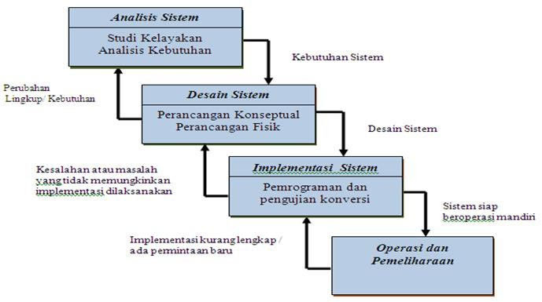
Gambar 2.1: Ilustrasi Model Waterfall
- Analisis Kebutuhan Perangkat Lunak
Investigasi kebutuhan pemrograman adalah gerakan yang mendasari siklus hidup peningkatan produk. Untuk proyek pemrograman yang besar, penyelidikan prasyarat dilakukan setelah tahap perancangan kerangka/data dan penyusunan proyek pemrograman [16].
Desain Sistem Secara Umum (General Sistem Design)
Tujuan dari desain sistem secara umun adalah memberikan gambaran kepada user tentang sistem yang baru. Desain sistem secara umum merupakan persiapan dari desain terinci. Tahap desain sistem secara umum dilakukan setelah tahap analisis sistem selesai dilakukan dan hasil analisis disetujui oleh manajemen.
- Desain Sistem Secara Rinci (Detailed Sistem Design)
  - Desain Input Terperinci
Masukkan (Input) merupakan proses awal dimulainya informasi. Data hasil transaksi merupakan masukkan untuk sistem informasi.
  - Desain Output Terperinci
Bentuk dari laporan yang dihasilkan oleh sistem informasi, yang paling digunakan adalah dalam bentuk sistem dan berbentuk grafik atau bagan.
  - Desain Database Terinci
Yaitu desain keperluan database secara rinci yang meliputi penggunaan file-file dalam suatu sistem informasi. Basis data (database) merupakan kumpulan dari data yang saling berhubungan satu dengan yang lainnya, tersimpan di perangkat keras sistem dan digunakan perangkat lunak untuk memanipulasinya. Database merupakan salah satu komponen yang penting dalam sistem informasi bagi para pemakai.
  - Desain Teknologi
    - Perangkat Keras (Hardware), yang terdiri dari alat masukkan, pemroses, alat output dan Penyimpanan luar.
    - Perangkat Lunak (Software), yang terdiri dari perangkat sistem operasi (Operating Sistem), perangkat lunak bahasa (Language Software) dan perangkat lunak (Application Software).
    - Sumber Daya Manusia (Brainware), misalnya operator sistem, pemrograman, spesialis telekomunikasi, sistem analisis dan sebagainya.
    - Desain Model
Terbagi atas desain model secara luas dan terinci.

- Perancangan Konseptual
Desain Teoritis penting untuk siklus rencana yang mengenali masalah yang berarti memutuskan jawaban pada tingkat dasar, di mana ini dapat dicapai dengan beberapa fase, khususnya: membuat ikhtisar kebutuhan, membedakan masalah unik, membuat pekerjaan umum, membuat sub-kapasitas, membuat aransemen elektif, melakukan pilihan campuran, membangun ide, dan penilaian ide, sehingga diperoleh jawaban [16]
- Perancangan Fisik
Perancangan fisik adalah proses membuat deskripsi implementasi basisdata, mendeskripsikan struktur penyimpanan dan metode pengaksesan untuk meningkatkan efektifitas [16]. Beberapa hasil akhir Konsep fisik:
- Konsep Keluaran, Berupa : Laporan dan Dokumen.
- Konsep Masukkan, berupa : konsep layar untuk pemasukkan data.
- Konsep Antarmuka Pemakai dan Sistem : berupa rancangan interaksi antar muka dan sistem, misalnya berupa menu, icon dan lain-lain.
- Konsep platform : Konsep menentukan hardware dan software yang dipakai.
- Konsep Basis Data : Berupa konsep berkas dalam basis data termasuk pemillihan kemampuan.
- Konsep Modul : Berupa rancangan program yang dilengkapi dengan algoritma.
- Dokumentasi : Berupa hasil dan tahap desain secara fisik.
- Konsep Pengujian : Berupa rencana yang di pakai untuk menguji sistem.
- Konsep Konversi : Konsep untuk menetapkan system yang baru.
Bagan alir dapat didefinisikan sebagai rencana yang dikerjakan sistem. Pekerjaan secara keseluruhan dari sistem.

Tabel 2.3: Bagan Alir Sistem
No | Nama Simbol | Simbol | Keterangan
1. | Simbol Terminal |  | Menunjukkan untuk memulai dan mengakhiri  suatu proses
2. | Simbol Dokumen |  | Menunjukkan dokumen input dan output.
3. | Simbol Kegiatan Manual |  | Menunjukkan Pekerjaan  Manual
4. | Simbol Simpanan Offline | 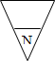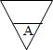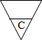 | Menunjukkan file non- komputer yang diarsip urut angka (numerical), huruf (alphabetical), tanggal (Chronogical)
5. | Simbol Kartu Plong |  | Menandai input dan output yang menggunakan kartu  plong.
6. | Simbol Proses |  | Menunjukkan kegiatan proses
7. | Simbol Operasi Luar |  | Menunjukkan operasi yang dilakukan diluar proses sistem

No | Nama Simbol | Simbol | Keterangan
8. | Simbol Pengurutan Offline |  | Menunjukkan Proses urut data di luar proses sistem
9. | Simbol Pita Magnetik |  | Menunjukkan operasi yang dilakukan di luar proses operasi sistem
10. | Simbol Hard Disk |  | Input dan Output  menggunakan pita sistem
11 | Simbol Diskette |  | Menunjukkan input dan output  mengunakan hardisk
12 | Simbol Drum Magnetik |  | Menunjukkan input dan output  menggunakan sistem
13 | Simbol Pita Keras |  | Input dan Output  Menggunakan pita keras
14 | Simbol Keyboard |  | Input dan Output menggunakan on-line keyboard

No | Nama Simbol | Simbol | Keterangan
15 | Simbol Display |  | Menunjukkan Output yang ditampilkan di monitor
16 | Simbol Pita Kontrol |  | Penggunaan pita sistem (control tape) dalam batch control total untukpencocokan di proses batch
17 | Simbol Hubungan Komunikasi |  | Proses transmisi data melalui  Channel Komunikasi
18 | Simbol Garis Alir |  | Digunakan Untuk menunjukkan arus Proses
19 | Simbol Penjelasan |  | Menunjukkan penjelasan dari  suatu proses
20 | Simbol Penghubung |  | Penghubung ke halaman yang  Sama

Untuk mempermudah penggambaran sebuah sistem perlu diperhatikan lingkungan fisik dimana data akan disimpan, maka dibutuhkan Diagram Arus Data (DAD) atau Data FlowDiagram (DFD), berikut simbol-simbolnya.
- Eksternal Entity(Kesatuan Luar) atau Boundary (Batas Sistem)
Kesatuan luar (external entity) merupakan kesatuan (entity) dilingkungan luar sistem yang berupa orang, setiap sistem pasti mempunyai batas sistem (boundary). Dilingkungan luarnya yang akan memberikan input atau menerima output dari sistem

Gambar 2.2: Notasi Kesatuan Luar

- Data Flow (Arus data)
Arus data ini menunjukkan arus atau alir data yang dapat berupa
masukkan atau hasil dari proses sistem [16].

Gambar 2.3: Notasi Arus Data

- Proses (Process)
Proses adalah kegiatan atau kerja yang dilakukan orang, mesin atau sistem dari hasil suatu arus data yang masuk kedalam proses [16].
Proses adalah kegiatan atau kerja yang dilakukan orang, mesin atau sistem dari hasil suatu arus data yang masuk kedalam proses [16]

Nama

Gambar 2.4: Notasi Proses
- Data Store (Simpanan Data)
“Simpanan Data pada DFD disimbolkan dengan garis horizontal parallel yang tertutup salah satu ujungnya” [16].

Gambar 2.5: Notasi Simpanan Data
- Implementasi Sistem
Suatu Proses untuk menempatkan sistem informasi baru ke dalam sistem yang sudah lama.
Ada 4 tahapan dalam implementasi sistem:
- Membuat dan menguji basis data dan jaringan
- Membuat dan menguji program
- Memasang dan menguji sistem baru
- Mengirim sistem baru ke dalam sistem alamat
Dari ke empat proses diatas telah diseleksi dan dipilih, kemudian sistem dapat diimplementasikan dan dioperasikan.

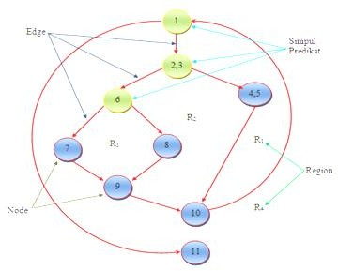

Gambar 2.6: Bagan Alir
- Operasi dan Pemeliharaan
Setelah masa sistem berjalan sepenuhnya menggantikan sistem yang sudah lama, sistem memasuki pada tahapan operasi dan pemeliharaan2012. Pemeliharaan perangkat lunak terbagi tiga:
- Pemeliharaan Perfektif
Pemeliharaan ini berupa perubahan aplikasi untuk menyesuaikan diri terhadap lingkungan perangkat keras dan lunak.
- Pemeliharaan Adaptif

Nama
Pemeliharaan ini berupa perubahan aplikasi untuk menyesuaikan diri terhadap lingkungan perangkat keras dan lunak.
- Pemeliharaan Korektif
Pemeliharaan ini berupa pembetulan atas kesalahan-kesalahan yang
ditemukan pada saat sistem berjalan.

Teknik Pengujian Sistem
- White Box
White Box Merupakan teknik pengujian produk dimana inner design diketahui untuk menguji siapa yang akan melakukan pengujian produk. Tes ini membutuhkan informasi batin tentang kerangka kerja dan kemampuan pemrograman.
Pengujian kotak putih harus dimungkinkan dengan menguji cara premis, teknik ini adalah salah satu prosedur pengujian struktur kerangka kerja untuk menjamin semua penjelasan dalam setiap cara otonom program dijalankan tidak kurang dari 1 kali. Estimasi cara bebas dapat dilakukan melalui metrik Cyclomatic kerumitan. Sebelum memastikan nilai kerumitan siklomatik, kita harus membuat interpretasi rencana prosedural ke dalam diagram aliran, kemudian, pada saat itu, membuat aliran diagram, seperti yang ditampilkan di bawah ini"[16].
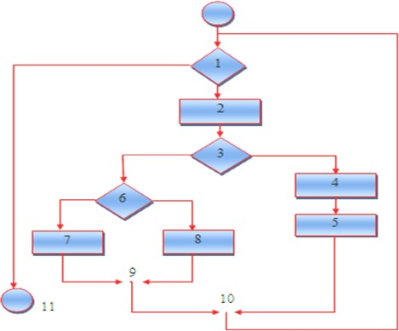

Gambar 2.7:Grafik Alir
- Node adalah lingkaran yang mempresentasikan satu atau lebih statemen procedural,
- Edge adalah anak panah pada grafik alir,
- Region adalah area yang membatasi edge dan node,
- Simpul Predikat adalah simpul atau node yang berisi kondisi yang ditandai dengan dua atau lebih edge yang berasal darinya,
Dari gambar flowgraph di atas didapat:
Path 1 = 1-11
Path 2 = 1 – 2 – 3 – 4 – 5 – 10 – 1 – 11
Path 3 = 1 – 2 – 3 – 6 – 8 – 9 – 10 – 1 – 11
Path 4 = 1 – 2 – 3 – 6 – 7 – 9 – 10 – 1 – 11
Path 1,2,3,4 yang telah didefinisikan diatas merupakan basis set untuk diagram alir, Cyclomatic complexity digunakan untuk mencari jumlah path dalam satu flowgraph. Dapat dipergunakan rumus sebagai berikut:
      - Jumlah region grafik alir sesuai dengan cyclomatic complexity,
      - Cyclomatic complexity V(G) untuk grafik alir dihitung dengan rumus:
V(G) = E-N+2 ...........................(1)
Dimana:
E = jumlah edge pada grafik alir
N = jumlah node pada grafik alir
    - Cyclomatic complexity V(G) juga dapat dihitung dengan rumus:
V(G) = P + 1 .........................(2)
Dimana P = jumlah Predicate node pada grafik alir
Dari gambar di atas dapat dihitung cyclomatic complexity.
- Flowgraph mempunyai 4 region
- V(G) = 11 edge – 9 node + 2 = 4
- V(G) = 3 predicate node + 1 = 4
Jadi cyclomatic complexity untuk flowgraph adalah 4
- Black Box
Black box testing adalah menguji perangkat lunak dari segi spesifikasi fungsional tanpa menguji desain dan kode program. Pengujian dimaksudkan untuk mengetahui apakah fungsi-fungsi, masukan, dan keluaran dari perangkat lunak sesuai dengan spesifikasi yang dibutuhkan [16].
Pengujian Black-Box berusaha menemukan kesalahan dalam kategori:
- Fungsi tidak benar atau hilang
- Kesalahan antar muka
- Kesalahan pada struktur data (pengaksesan basis data)
- Kesalahan inisialisasi dan akhir program
- Kesalahan informasi
Pengujian ini yang dituju adalah persyaratan fungsional perangkat lunak sebagai berikut:
    - Pengujian Graph-based: yaitu melakukan presentasi target (sistem New File, layar baru dengan attributnya), link (hubungan antar objek), node- weight (missal nilai data tertentu seperti atribut layar, perilaku), dan link- weight (karakteristik suatu link, misal menu select).
    - Equivalence Partitioning: membagi wilayah input untuk pengujian agar didapati kesalahan (missal kelompok data karakter, atau atribut yang lain).
    - Analisis Nilai Batas: menguji berdasarkan nilai batas wilayah input.
Pengujian perbandingan: disebut juga pengujian back-to-back yang diterapkan pada suatu versi perangkat lunak.

Data Management Sistem

DBMS adalah sistem pengorganisasian dan sistem pengolahan database pada komputer. DBMS juga dapat membantu menjaga dan menangani banyak informasi, memanfaatkan DBMS agar tidak menimbulkan gangguan dan digunakan oleh klien sesuai kebutuhan mereka. DBMS adalah bermacam-macam informasi yang saling berhubungan atau memiliki hubungan.[18]
  - Pengertian Database
Data Base adalah sekumpulan informasi yang disimpan secara efisien dalam suatu kerangka kerja yang dapat ditangani atau dikendalikan dengan menggunakan pemrograman (program aplikasi) untuk menghasilkan data. Definisi basis informasi mengingat penentuan jenis tipe informasi, struktur informasi dan lebih jauh lagi batasan pada informasi yang kemudian disimpan. Kumpulan data merupakan perspektif penting dalam kerangka data karena berfungsi sebagai gudang penyimpanan informasi yang akan ditangani lebih lanjut. Sehingga dapat memilah informasi, menghindari duplikasi informasi, menghindari hubungan yang tidak jelas antar informasi dan lebih jauh lagi mengacaukan update.[12]

- Hubungan Antar Variabel
Dalam perancangan Basis Data terdapat hubungan-hubungan yang terjadi antar sistem, hubungan-hubungan antar sistem tersebut adalah:
- Hubungan One to One
Hubungan One to One adalah setiap hubungan entitas hanya boleh berhubungan dengan satu himpunan entitas lainnya, yang dihubungkan berdasarkan atribut kunci yang terdapat pada masing-masing sistem.
Berikut adalah contoh gambar hubungan One to one:
h4
h4
h1
h1
h3
h3
h2
h2
Gambar 2. 8:Contoh Hubungan One To One
- Hubungan One to Many
Mempunyai pengertian setiap baris data dari tabel pertama dapat dihubungkan ke satu baris atau lebih data pada tabel kedua.
h2
h1
h1
h4
h3
h3
h2

Gambar 2.9:Contoh Hubungan One to Many

- Hubungan Many to Many
Memiliki arti satu atau lebih data pada tabel pertama bisa dihubungkan ke satu atau lebih baris data pada tabel kedua.
h4
h3
h4
h3
h2
h2
h1
h1

Gambar 2.10: Contoh Hubungan Many To Many

- Jenis Key
- Primary Key
Adalah satu atribut atau satu set minimal atribut yang tidak hanya megidentifikasikan secara unik suatu kejadian spesifik, tetapi juga dapat mewakili setiap kejadian entity.
- Secondary Key
Adalah sebuah atribut atau penggabungan yang digunakan hanya untuk tujuan pengambilan data.
- Foreign Key
Digunakan untuk menandai suatu sistem terhubung dengan sistem lain dalam konteks sistem parent dan child.
- Super Key
Adalah kombinasi kolom yang secara unik mengidentifikasi baris apapun dalam sistem manajemen basis data relasional (RDBMS).

Perangkat Lunak Pendukung
Perangkat lunak pendukung yang digunakan untuk membuat sistem ini yaitu PHP yang digunakan untuk membuat Website, MySQL sebagai basis data, dan untuk kreasi webnya menggunakan Dreamweaver dan photoshop.
- PHP (Hypertext Pre Processor)
PHP adalah Bahasa server-side–scripting yang menyatu dengan HTML untuk membuat halaman web yang dinamis. Karena PHP merupakan server-side-scripting maka sintaks dan perintah-perintah PHP akan dieksekusi diserver kemudian hasilnya akan dikirimkan ke browser dengan format HTML.[13]
Kelebihan-kelebihan PHP dari program lain;
      - Gratis / free karena PHP merupakan open source software
      - Tidak mudah terkena virus.
      - Sangat multi user.
      - Sangat stabil di semua operating system,


Gambar 2.11: PHP
- MySQL
MySQL adalah salah satu jenis database server yang sangat terkenal dan banyak digunakan untuk membangun aplikasi web yang menggunakan database sebagai sumber dan pengolahan datanya.
MySQL sangat popular dalam aplikasi web seperti MediaWiki (perangkat lunak yang dipakai Wikipedia dan proyek-proyek sejenis). Dan PHP-nuke berfungsi sebagai komponen basis data dalam LAMP. Popular sebagai

aplikasi web dikarenakan kedekatannya dengan popularitas PHP, sehingga sering disebut sebagai Dynamic Duo.[13]
Gambar 2.12: MySQL

- Adobe Dreamweaver
Adobe Dreamweaver merupakan suatu perangkat lunak web editor keluaran Adobe Sistem yang digunakan untuk membangun dan mendesain suatu website dengan fitur-fitur yang menarik dan kemudahan dalam penggunaannya.
Dalam versi terbarunya banyak sekali fasilitas baru yang ditambahkan. Contohnya, anda dapat membuat dan menggunakan Style dalam CSS dengan mudah dan fleksibel merupakan suatu perangkat lunak web editor keluaran Adobe Sistem yang digunakan untuk membangun dan mendesain suatu website dengan fitur-fitur yang menarik dan kemudahan dalam penggunaannya.[12]

Gambar 2.13: Dreamwaver

2.7.4. Microsoft Visio
Microsoft Visio adalah sebuah program aplikasi komputer yang sering digunakan untuk membuat diagram, diagram alir, brainstorm, dan skema jaringan yang dirilis oleh Microsoft Corporation. Aplikasi ini menggunakan grafik vektor untuk membuat diagram-diagramnya


Gambar 2.14: Microsoft Visio

Kerangka Pemikiran
TUJUAN
– Disiplin – Kerjasama
–Integritas – Kepimimpinan
– Komitmen

2
- Bagaimana proses Penilaian Kinerja karyawan kontrak pada PT.Telkom Marisa?
- Bagaimana penerapan Metode MAUT dalam proses Penilaian Kinerja karyawan kontrak

Kriteria Penilaian Kinerja Karyawan kontrak
Pengumpulan Data
1
Observasi & Dokumentasi
MASALAH

PEMODELAN
Pembangunan Sistem

PENGEMBANGAN SISTEM

6
Pengujian Sistem
White Box & Black Box
5
PHP, MySQL, DreamWeaver, Microsoft Visio
4
Desain Sistem
- Desain Model
- Desain User Interface : Input, Output, Menu Utama, Database
3
Analisis Sistem
- Sistem Berjalan
- Sistem yang Di usulkan
Gambar 2. 15; Kerangka Pemikiran
- Untuk mengetahui proses Penilaian Kinerja karyawan kontrak pada PT.Telkom Marisa
- Memperoleh sistem pendukung keputusan menggunakan metode MAUT tentang Penilaian Kinerja Karyawan Kontrak di PT.Telkom Marisa yang handal dan efektif sehingga dapat Diimplementasikan
Gambar 2.15: Kerangka Pemikiran

BAB III

METODE PENELITIAN

Jenis Metode, Subjek, Objek, Waktu, Dan Lokasi Penelitian
Di pandang dari tingkat penerapannya, maka penelitian ini merupakan penelitian terapan. Di pandang dari jenis informasi yang diolah, maka penelitian ini merupakan penelitian kuantitatif. Di pandang dari perlakuan terhadap data, maka penelitian ini merupakan penelitian konfirmatori
Penelitian ini menggunakan metode penelitian Studi Kasus, Survei, dan Tindakan. Dengan demikian jenis penelitian ini adalah penelitian deskriptif.
Subjek penelitian ini adalah “Sistem Pendukung keputusan Penilaian kinerja karyawan kontrak menggunakan metode Multy Attribute Utility Theory (Studi Kasus : PT.Telkom Marisa)”. Penelitian ini di mulai dari tanggal 10 November 2020 s/d 14 Desember 2020 yang berlokasi pada Jl. Trans Sulawesi, Desa Marisa Utara, Kecamatan Marisa, Kabupaten Pohuwato, Provinsi Gorontalo

Pengumpulan Data
Pengumpulan data adalah metode yang digunakan untuk mengumpulkan data/informasi yang akan dilakukan oleh peneliti agar mendapatkan data/informasi yang valid. Metode pengumpulan data harus dilakukan secara sistematis, Data yang dikumpulkan secara acak akan menghasilkan riset yang tidak valid, dan bisa dibilang tidak ilmiah.
Berikut tekink pengumpulan data yang dapat dilakukan:
- Teknik wawancara
Wawancara merupakan pembuktian terhadap informasi yang telah diperoleh. Teknik yang dilakukan dalam penelitian kualitatif adalah wawancara mendalam, yang merupakan proses memperoleh keterangan untuk tujuan penelitian. Wawancara dengan cara tanya jawab, sambil bertatap muka dengan mengajukan pertanyaan yang telah disiapkan, dan memberikan pertanyaan lagi, ketika informan memberikan jawaban. Tanya semua kepada informan, untuk memenuhi kebutuhan data yang diperlukan.
- Observasi
Observasi merupakan proses peneliti dalam melihat situasi dalam melihat situasi penelitian. Informasi yang diperoleh dari hasil observasi adalah tempat, pelaku, kegiatan atau peristiwa, dan waktu.
- Teknik Dokumen
Dokumen merupakan sumber data yang digunakan untuk melengkapi penelitian, berupa sumber tertulis, film, dan gambar. Dokumen tersebut akan memberikan informasi bagi proses penelitian.
- Teknik Triangulasi
Triangulasi merupakan cara pemeriksaan kebenaran data yang paling umum digunakan. Cara ini dilakukan dengan pengumpulan data dari beragam sumber yang berbeda, dengan menggunakan suatu metode yang sama. Peneliti menggunakan observasi, wawancara mendalam, dan dokumentasi untuk sumber data yang sama secara serempat.

Metode Penelitian
Metode yang akan saya gunakan pada penelitian ini adalah metode Multy Attribute Utility Theory (MAUT) yang menggunakan model pengembangan Waterfall (air terjun).Metode ini memiliki cara yang berbeda dalam hal penelitiannya, dimana metode ini dapat digunakan untuk membandingkan penelitian-penelitian sebelumnya untuk menjadi tolok ukur dalam penelitian yang baru, dan hal itu tentu sangat membantu peneliti dalam melakukan penelitian dengan kasus yang hampir sama tapi memiliki cara/solusi yang berbeda untuk mendapatkan hasilnya.
- Tahap Perencanaan
Tahap Perencanan adalah suatu proses untuk menentukan apa yang ingin dicapai oleh peneliti dalam penelitian ini, dimana pada tahap ini dapat memungkinkan calon pengguna (User) dapat menentukan solusi pada tahapan analisis yang akan dilakukan selanjutnya.
- Tahap Analisis
Analisis Sistem adalah klarifikasi kerangka kerja total ke dalam berbagai jenis komponen yang ditentukan untuk memiliki opsi untuk memahami dan mengevaluasi berbagai masalah atau pengaruh yang mengganggu yang muncul dalam kerangka kerja sehingga jika ada masalah/kejengkelan, penghindaran, pemulihan dan perbaikan dapat dilakukan .Berikut adalah Tahapan Analisis :
- Kenali masalahnya
ID Masalah adalah langkah awal investigasi kerangka kerja. Pada tahap ini, masalah yang harus ditangani ditandai dengan perkembangan inkuiri yang akan ditangani
- Pahami Cara Kerja Sistem yang Ada
Perkembangan ini diselesaikan dengan berkonsentrasi secara mendalam bagaimana kerangka kerja saat ini berjalan. Untuk berkonsentrasi pada aktivitas kerangka kerja ini diperlukan informasi yang dapat diperoleh dengan mengarahkan eksplorasi pada kerangka kerja.
- Meruntuhkan Sistem
Berdasarkan informasi yang diperoleh, maka dilakukan pemeriksaan terhadap dampak lanjutan dari eksplorasi yang telah dilakukan untuk mendapatkan jawaban atas permasalahan yang akan ditangani.
- Membuat Laporan
Laporan harus dibuat sebagai dokumentasi eksplorasi. Tujuan utamanya
adalah menyusun bukti pemeriksaan yang telah dilakukan.
    - Tahap Desain
- Output
Perancangan output atau keluaran merupakan hal yang tidak dapat diabaikan, karena laporan atau keluaran yang dihasilkan harus memudahkan bagi setiap unsur manusia yang membutuhkannya.
- Input
Input merupakan awal dari proses informasi. Input perlu direncanakan untuk mengkonversikan data mentah ke dalam informasi yang berguna (input – output)
- Database
Penggunaan kumpulan data dalam kerangka data dikenal sebagai kerangka basis informasi. Kerangka kerja kumpulan data ini adalah kerangka kerja data yang mengoordinasikan berbagai informasi/tabel yang saling berhubungan satu sama lain.
- Desain teknologi
Teknologi dapat digunakan untuk Inovasi dapat digunakan untuk mendapatkan masukan, menjalankan model, menyimpan dan mengakses informasi, membuat dan mengomunikasikan hasil, dan membantu mengendalikan kerangka kerja secara keseluruhan. Inovasi terdiri dari 3 bagian mendasar, yaitu spesifik (peralatan), (pemrograman) dan profesional (humanware atau brainware). Profesional yang mengetahui inovasi dan membuatnya fungsional.
menerima input , mejalanakan model, menyimpan dan mengakses data,
manghasilkan dan mengirimkan keluaran dan membantu pengendalian dari
sistem secara keseluruan . teknologi terdiri atas 3 bagian utama, yaitu
perangkat keras (hardware), perangkat lunak (software) dan teknisi
(humanware atau brainware). Teknisi yang mengetahui teknologi dan
membuatnya dapat beroperasi.
- Desain Kontrol Secara Umum
Suatu sistem merupakan subyek dari mismanajemen, kesalahan-kesalahan, kecurangan-kecurangan dan penyelewengan-penyelew
engan umum lainnya. Perngendalian yang diterapkan pada sistem informasi sangat berguna untuk tujuan mencegah atau menjaga terjadinya hal-hal yang tidak diinginkan. Apabila suatu sistem dilengkapi dengan suatu pengendalian yang ada atau yang berguna untuk mencegah atau menjaga hal-hal yang negatif. Suatu sistem harus dapar menjaga dirinya-sendiri.

- Pengembangan Sistem
Dalam pembangunan aplikasi Sistem Pendukung Keputusan Penilaian karyawan kontrak yang menggunakan metode MAUT, menggunakan beberapa perangkat lunak antara lain :
- PHP
- MySQL
- AdobeDreamweaver
- AdobePhotoshop
- Pengujian Sistem
Framework testing merupakan pengujian framework yang dilakukan untuk benar-benar melihat kekompakan dari bagian-bagian framework yang dieksekusi. Motivasi mendasar di balik pengujian kerangka kerja ini adalah untuk menjamin bahwa komponen atau bagian kerangka kerja berfungsi sesuai dengan bentuknya. Pengujian harus dilakukan untuk menemukan kesalahan atau potensi kekurangan. Pengujian kerangka kerja adalah pengujian program umum
Sebelum program dijalankan, program pada awalnya harus dibebaskan dari kesalahan. Oleh karena itu, program harus dicoba terlebih dahulu untuk memutuskan kesalahan yang mungkin terjadi. Pengujian atau pengujian program ini diselesaikan dengan memanfaatkan strategi pengujian White Box (Pengujian Kotak Putih) dan Kotak Hitam (Black box testing).
Dalam melakukan White Box Testing, seorang analyzer harus mengetahui tentang struktur program. Pengujian dilakukan sepanjang waktu pada saat pembuatan program yaitu sebelum semua modul dikumpulkan, setiap modul dicoba terlebih dahulu sehingga cenderung dijamin semua modul berfungsi dengan baik dan dapat langsung login.
Discovery Testing adalah tempat untuk menguji program secara langsung memeriksa aplikasi tanpa perlu mengetahui konstruksi program. Pengujian ini dilakukan untuk melihat apakah suatu program telah terpenuhi.

3. Pemeliharaan Sistem
Alasan dan tujuan dari proses pemeliharaan framework ini adalah untuk mencegah dan memperbaiki, menjaga dan memperbaiki blunder yang disengaja atau tidak disengaja agar framework tetap berjalan dengan baik sesuai dengan bentuknya. Selain itu, dukungan framework juga sangat berpengaruh terhadap tampilan PC atau PC yang kita miliki, karena kondisi PC/PC kita di masa depan bergantung pada bagaimana kita merawat dan menjaga sistem dari kerusakan yang ada. Ada beberapa hal yang harus diperhatikan dalam pemeliharaan sistem yaitu :
- Dari segi implementasi sistem harus dilihat kembali apakah sudah sesuai dengan rencana yang telah disusun sebelumnya dan apakah telah mampu menghasilkan informasi-informasi yang dibutuhkan pemakai. Jika belum harus mengkoreksi dan memperbaiki program sehingga sesuai dengan kebutuhan.
- Menyiapkan backup data ataupun backup program dilakukan untuk mengantisipasi terjadinya gangguan sistem yang sedang berjalan, seperti hilangnya program karena karena hardwere dalam kondisi rusak atau terjadi pemadamaan listrik secara mendadak. backup data dan backup program harus dijaga keamanannya dari orang-orang yang tidak berkepentingan.
- Merawat komputer atau laptop yang digunakan dalam mengimplementasikan sistem tersbut dengan cara rajin membersihkan dari virus apabila ada, defraghardiskagar penataan dalam hardisktidak kacau balau, serta tidak lupa uninstall program yang sudah tidak digunakan lagi karena akan membuat sistem komputer atau laptop berjalan lambat dan parahnya akan terjadi gangguan pada sistem komputer / laptop itu sendiri.

BAB IV

HASIL PENELITIAN

Hasil Pengumpulan Data
Berikut ini adalah hasil Pengumpulan data Karyawan Di Telkom Marisa di antaranya adalah :
Tabel 4. 1 : Data Karyawan
NO | NAMA/STO | NIK | STATUS | POSISI |  | MITRA
 | ISIMU
 | PT1
1 | Heri Ali | 16750098 | AKTIF | Inner | Team | Kopeg
2 | Hendra Yasin | 16910436 | AKTIF | Inner | Team | Kopeg
3 | Hidayat Hasan | 16970199 | AKTIF | Inner | Single | Kopeg
4 | Rizky Adyatma | 16970761 | AKTIF | Inner | Team | Kopeg
5 | Syariful Ilam | 16990988 | AKTIF | Inner | Team | Kopeg
6 | Amat Ismail | 16982235 | AKTIF | Outer | Single | Kopeg
7 | Fenli Ismail |  |  | Inner | Single | Gelesco
8 | Eric Suleman |  |  | Inner | Single | Gelesco
9 | Novri Bakari |  |  | Inner | Single | Gelesco
10 | Juma abdul (ATO) |  |  | Inner | Single | Gelesco
 | IOAN
1 | Ismet Dama |  |  | Paguyaman |  | TA
2 | Fikran Abdurahman |  |  | Inner ISM |  | TA
3 | KiKi Tamimu |  |  | Inner ISM |  | TA
 | KWANDANG
 | PT1
1 | Sidik Y Mantu | 16981914 | AKTIF | Inner | Single | Kopeg
2 | Sandi Sutendi | 16020033 | AKTIF | Inner | Single | Kopeg
3 | Rizal Hulingga |  |  | Outer | Single | Gelesco
5 | Yahyan Injara |  |  | Inner | Team | Kopeg
6 | Bakri Karim |  |  | Inner | Team | Kopeg
7 | Lucki Moko |  |  | Inner | Team | Kopeg
8 | Riyan Mantu |  |  | Inner | Team | Kopeg
9 | Erwin Laisa |  |  | Outer | Team | SUM
10 | Andika Datau |  |  | Outer | Team | SUM
11 | Wari Moito |  |  | Inner | Team | SUM
12 | Bair Karim |  |  | Inner | Team | SUM
 | IOAN
1 | Taufik Gobel |  |  | Kwandang |  | TA
 | WILSUS
1 | Ismail Mato |  |  | Atinggola |  | TA
 | MARISA & BLM
 | PT1
1 | Renaldi Kunta | 16920152 | AKTIF | BLM | Team | Kopeg
2 | Salim Tolinggi | 16930605 | AKTIF | BLM | Team | Kopeg
3 | Syahril Tolingga |  |  | BLM | Team | Kopeg
5 | Fendi |  |  | BLM | Team | SUM
6 | Vikramsyah Diko |  |  | BLM | Team | SUM
7 | Riyan Taguge |  |  | BLM | Single | SUM
1 | Alfin Kiu (Vino) |  | NOK | MRS | Single | Kopeg
2 | Fanki Husani |  |  | MRS | Team | Kopeg
3 | Didin Abdulah |  |  | MRS | Team | Kopeg
4 | Husain Mardain | 16700003 | AKTIF | MRS | Team | Kopeg
5 | Syahrir Lihu |  |  | MRS | Team | Kopeg
6 | Mandra Bukadia | 16001340 | AKTIF | MRS | Team | Kopeg
7 | Rival Ismail | 16921160 | AKTIF | MRS | Team | Kopeg
8 | Taufik Idrus | 16991881 | AKTIF | MRS | Single | Kopeg
9 | Aman Naue |  |  | MRS | Team | PT SUM
10 | Halid Naue |  |  | MRS | Team | PT SUM
11 | Muhamad Taufik Abdhul |  |  | MRS | Team | PT SUM
12 | Gerald Massa
13 | Ilyas Rifa'I |  |  | MRS | Team | PT SUM
14 | Ahmad Koniyo |  |  | MRS | Team | PT SUM
15 | Abdul Rahman Ali (Upe) |  |  | MRS | Single | Arrizal
16 | Gerry Rexa C Massa |  |  | MRS | Single | Arrizal
17 | Hamzat Ali |  |  | MRS | Team | Kopeg
18 | Rahmat lihawa |  |  | MRS | Team | Kopeg
 | IOAN
1 | Sarfin |  |  | Inner |  | TA
2 | Umar Abdul Aziz |  |  | Inner |  | TA
3 | Sevriyanto Lasakowa |  |  | Inner |  | TA
4 | Riwan Arsad |  |  | Inner |  | TA
 | WILSUS
1 | Yakop Atjil | 16991709 | AKTIF | Lemito |  | TA
2 | Ismail halid |  |  | Boalemo |  | TA

No. | Nama | Kode | Agency | STO / Teritori | Status
1 | Arham Liaa | SPHAJ34 | CV ANISHA JAYA | MRS | Active
2 | Christofer Hasibuan | SPGCL14 | CV ANISHA JAYA | KWD | Active
3 | Endi Nurdin Kiayi | SPHAJ29 | CV ANISHA JAYA | MRS | Active
4 | Faisal gobel | SPHAJ30 | CV ANISHA JAYA | KWD | Active
5 | Misran M Bulonggodu | SPHAJ32 | CV ANISHA JAYA | MRS | Active
6 | Rizal Djafar Kimati | SPHAJ36 | CV ANISHA JAYA | MRS | Active
7 | Rizki Djafar Kimati | SPHAJ33 | CV ANISHA JAYA | MRS | Active
8 | Dodi Oktavian Putra Nento | SPMDN18 | Kopegtel Manggata | MRS | Active
9 | FAISAL ALI | SPMFL98 | Kopegtel Manggata | MRS | Active
10 | Ika Usman | SPMIU87 | Kopegtel Manggata | KWD | Active
11 | Iskandar DG Passa | SPMIP78 | Kopegtel Manggata | ISM | Active
12 | Isran H Abadi | SPHAJ38 | Kopegtel Manggata | BLM/MRS | Active
13 | Lian Thalib | SPMLT91 | Kopegtel Manggata | BLM/MRS | Active
14 | Martitin Natilova Kiu | SPRMK08 | Kopegtel Manggata | MRS | Active
15 | Rahmat gustiono | SPMRG92 | Kopegtel Manggata | KWD | Active
16 | Reksy makarama | SPMMR20 | Kopegtel Manggata | MRS | Active
17 | Ridwan Suaib | SPMRS05 | Kopegtel Manggata | BLM/MRS | Active
18 | Sintia Husain | SPMSH01 | Kopegtel Manggata | MRS | Active
19 | Sriwahyuningsih Blongkod | SPMSB03 | Kopegtel Manggata | KWD | Active
20 | Verinda Mutadji | SPRVM12 | Kopegtel Manggata | BLM/MRS | Active
21 | Yarman ahmad | SPMYA14 | Kopegtel Manggata | KWD | Active
22 | Yunus S Umar | SPMYU24 | Kopegtel Manggata | KWD | Active
23 | FAUZIA T.HINTA | SPSFT01 | PT. ABDI SIPORIO SEJAHTERA | ISM | Active
25 | MOHAMAD RIZAL NASILA | SPSRN30 | PT. ABDI SIPORIO SEJAHTERA | ISM | Active
26 | Novita Palilati | SPSNP95 | PT. ABDI SIPORIO SEJAHTERA | KWD | Active
27 | Osinta Samadi | SPSOS95 | PT. ABDI SIPORIO SEJAHTERA | ISM | Active
28 | Paramita Padahulu | SPSPP08 | PT. ABDI SIPORIO SEJAHTERA | ISM | Active
29 | Sunaryo Panua | SPSSP20 | PT. ABDI SIPORIO SEJAHTERA | ISM | Active
30 | ZULKIFLI S SINO | SPSZS93 | PT. ABDI SIPORIO SEJAHTERA | ISM | Active
31 | Ikbal Yadingo | SPRIY26 | PT. ARRIZAL BAROKAH JAYA | MRS | Active
32 | Yowan Lahay | SPRYL12 | PT. ARRIZAL BAROKAH JAYA | MRS | Active
33 | Zulfahmid a.nusi | SPRZM28 | PT. ARRIZAL BAROKAH JAYA | ISM | Active

Proses pengumpulan data dilakukan dengan memasukkan data nama-nama Karyawan sehingga dapat dilakukan penilaian Kinerja Karyawan, Sehingga data yang sudah merupan keseluruhan data Karyawan yang ada di lingkungan Telkom

Tabel 4. 2 : Data Kriteria
NO | NAMA KRITERIA
1. | Disiplin
2. | Kerja Sama
3. | Integritas
4. | Tanggung Jawab
5. | Kepemimpinan

Kriteria di atas merupakan kriteria dari penilaian Kinerja Karyawan Kontrak.

Hasil Pemodelan
Tabel 4. 3 : Data Kriteria Bobot
No | Kriteria | Nama Pilihan Kriteria | Nilai Pilihan Kriteria
1 | Disiplin | Sangat Baik | 100
1 | Disiplin | Baik | 90
1 | Disiplin | Cukup | 75
1 | Disiplin | Kurang Baik | 60
2 | Kerja Sama | Sangat Baik | 100
2 | Kerja Sama | Baik | 90
2 | Kerja Sama | Cukup | 75
2 | Kerja Sama | Kurang Baik | 60
3 | Integritas | Sangat Baik | 100
3 | Integritas | Baik | 90
3 | Integritas | Cukup | 75
3 | Integritas | Kurang Baik | 60
4 | Tanggung Jawab | Sangat Baik | 100
4 | Tanggung Jawab | Baik | 90
4 | Tanggung Jawab | Cukup | 75
4 | Tanggung Jawab | Kurang Baik | 60
5 | Kepemimpinan | Sangat Baik | 100
5 | Kepemimpinan | Baik | 90
5 | Kepemimpinan | Cukup | 75
5 | Kepemimpinan | Kurang Baik | 60

Tabel 4. 4 : Data Alternatif
Kode | Nama | Disiplin | KerjaSama | Integritas | Tanggung  Jawab | Kepemimpinan
A01 | Riwan Arsad | 98 | 88 | 95 | 80 | 85
A02 | Hamzat Ali | 98 | 90 | 89 | 90 | 90
A03 | Umar Abdul Aziz | 99 | 88 | 88 | 90 | 89
A04 | Zul Mustapa | 90 | 88 | 87 | 89 | 80
A05 | Faisal Ali | 90 | 88 | 90 | 89 | 80
 | Min | 90 | 88 | 87 | 80 | 80
 | Max | 99 | 90 | 95 | 90 | 90

Tabel 4. 5 : Nilai Utility

Kode | C01 | C02 | C03 | C04 | C05
A01 | 0.8889 | 0 | 1 | 0 | 0.5
A02 | 0.8889 | 1 | 0.25 | 1 | 1
A03 | 1 | 0 | 0.125 | 1 | 0.9
A04 | 0 | 0 | 0 | 0.9 | 0
A05 | 0 | 0 | 0.376 | 0.9 | 0

Tabel 4. 6 : Terbobot
Kode | C01 | C02 | C03 | C04 | C05
Bobot | 0.03 | 0.25 | 0.15 | 0.15 | 0.15
A01 | 0.2667 | 0 | 0.15 | 0 | 0.075
A02 | 0.2667 | 0.25 | 0.0375 | 0.15 | 0.15
A03 | 0.3 | 0 | 0.0188 | 0.15 | 0.135
A04 | 0 | 0 | 0 | 0.135 | 0
A05 | 0 | 0 | 0.0563 | 0.135 | 0

Tabel 4. 7 : Perengkingan
Kode | Nama | Total | Rank
A02 | Hamzat Ali | 0.8542 | 1
A03 | Umar Abdul Aziz | 0.6038 | 2
A01 | Riwan Arsad | 0.4917 | 3
A05 | Faisal Ali | 0.1913 | 4
A04 | Zul Mustapa | 0.135 | 5

Hasil Pengembangan Sistem

Analisa Sistem
Analisa Sistem yaitu tahap dimana untuk menguraikan komponen-komponen dari suatu sistem pendukungan keputusan. Tahap analisis sistem dapat dilakukan setelah tahap perencanaan sistem (systems planing) dan sebelum tahap desain sistem (system design). Tahap analisa sistem ini sangat diperlukan untuk mengetahui sejauh mana keputusan yang diambil tersebut digunakan serta mengidentifikasi dan mengevaluasi permasalahan dan hambatan yang terjadi serta sistem itu mampu menjelaskan keseluruhan proses yang didukung oleh fakta dan data secara utuh.
Sistem yang sedang berjalan dalam proses Penilaian Kinerja Karyawan kontrak pada PT.Telkom Marisa adalah sebagai berikut:
- Melakukan Absen
- Input Data Karyawan
- Data Karyawan Di Berikan Ke SPV
- SPV Memverifikasi Data Karyawan
- SPV Menilai Kinerja Karyawan
- Data Penilaian Karyawan Diberikan Kepada Kakandatel
- Kakandatel Melakukan Verifikasi Data Kinerja Karyawan
- Data Kinerja Karyawan Di Berikan Kepada Karyawan
Analisa sistem yang berjalan dijelaskan dalam bagan alir dokumen seperti yang terlihat pada gambar 4.1.2 berikut :

Gambar 4.1. Bagan Alir Dokumen

- Analisa Sistem yang di Usulkan
Gambar 4.2 : Bagan Alir Sistem yang di Usulkan

4.2.3. Desain Sistem
- Diagram Konteks
Gambar 4. 3 : Diagram Konteks

- Diagram Berjenjang

Gambar 4. 4 : Diagram Berjenjang

- Diagram Arus Data
- Diagram Arus Data Level 0

Gambar 4. 5: DAD Level 0

- DAD Level 1 Proses 1

Gambar 4. 6 : DAD Level 1 Proses 1

- DAD Level 1 Proses 2

Gambar 4. 7 : DAD Level 1 Proses 2

- DAD Level 1 Proses 3

Gambar 4. 8 : DAD Level 1 Proses 3

4.3.3.Desain Database
Untuk : PT.Telkom Marisa
Sistem : Sistem Pendukung Keputusan Penilaian Kinerja Karyawan Kontrak dengan Menggunakan Metode Multy Attribute Utility Theory (MAUT)
Tahap : Perancangan Sistem Secara Umum
Tabel 4. 8 : Desain File Secara Umum
Kode File | Nama File | Tipe File | Media File | Organisasi File | Field Kunci
F1 | tb_admin | Master | Harddisk | Indeks | Admin
F2 | tb_kriteria | Master | Harddisk | Indeks | kode_kriteria
F3 | tb_alternatif | Master | Harddisk | Indeks | Id_Bobot
F4 | tb_rel_alternatif | Proses | Harddisk | Indeks | ID

4.3.4. Desain Sistem Secara Terperinci
Tabel 4. 9 : tb_admin
NamaArus Data : Data Aturan  Penjelasan : Berisi data-data Aturan Maut  Periode : Setiap ada penambahan data Karyawan  Struktur Data : |  |  |  | Bentuk Data : Dokumen
No | Nama Item Data | Type | Width | Description
1. | User | Varchar | 16
2. | Pass | Varchar | 16

Tabel 4. 10 : tb_kriteria
NamaArus Data : Data Kriteria  Penjelasan : Berisi Kriteria  Periode : Setiap ada penambahan data Karyawan  Struktur Data : |  |  |  | Bentuk Data : Dokumen
No | Nama Item Data | Type | Width | Description
1. | kode_kriteria | Varchar | 16 | Kode kriteria
2. | nama_kriteria | Varchar | 255 | Nama kriteria
3. | Bobot | Double

Tabel 4. 11 : tb_alternatif
Nama Arus Data : Data Alternatif  Penjelasan : Berisi data-data Karyawan  Periode : Setiap ada penambahan Data Karyawan  Struktur Data : |  |  |  | Bentuk Data : Dokumen
No | Nama Item Data | Type | Width | Description
1. | kode_alternatif | Varchar | 16 | Kode Alternatif
2. | nama_alternatif | Varchar | 255 | Nama Karyawan
3. | Keterangan | Varchar | 255
4. | Rank | Int | 11
5. | Total | Double

Tabel 4. 12 : tb_rel_alternatif
NamaArus Data : Data Subaspek  Penjelasan : Berisi data-data Rel Alternatif  Periode : Setiap ada penambahan data alternatif dan kriteria Karyawan  Struktur Data : |  |  |  | Bentuk Data : Dokumen
No | Nama Item Data | Type | Width | Description
1. | ID | Int | 11 | No Id Rel Alternatif
2. | kode_alternatif | Varchar | 16 | Kode nama Nama Karyawan
3. | kode_kriteria | Varchar | 16 | Kode Kriteria
5. | Nilai | Double |  | Hasil penilaian

4.3.5. Desain
Kode | Nama | Sumber | Tipe File
I-001 | Data Alternatif | Admin | Indeks
I-002 | Data Kriteria | Admin | Indeks
I-003 | Data Nilai Alternatif | Admin | Indeks
I-004 | Data Bobot Kriteria | Admin | Indeks

Tabel 4.13: Desain Secara Umum

4.3.6. Desain secara terperinci
Data Alternatif
Kode
Nama Alternatif
Kembali
Simpan
Gambar 4. 9 : Data Alternatif

Data Kriteria
Kode
Nama Kriteria
Bobot
Kembali
Simpan
Gambar 4. 10 : Data Kriteria
Data Nilai Alternatif
Disiplin
Kerjasama
Integritas
Tanggung Jawab
Kepemimpinan
Kembali
Simpan
Gambar 4. 11 : Data Nilai Alternatif
Data Bobot Kriteria
Kode
Nama Kriteria
Bobot
Kembali
Simpan
Gambar 4. 12 : Data Bobot Kriteria

4.3.7. Desain Output Secara Terperinci
Normalisasi Kriteria

Kode | Nama | Bobot
Total

Data Alternatif

Kode | Nama | Orientasi Pelayanan | Integritas | Komitmen |  | Disiplin | Kerja  Sama | Kepemimpinan
Min
Max

Nilai Utility

Kode | C01 | C02 | C03 | C04 | C05 | C06

Terbobot

Kode | C01 | C02 | C03 | C04 | C05 | C06

Perengkingan
Rank | Kode | Nama | Total
Cetak

4.3.8. Desain Database Secara Terperinci
Tabel 4. 13 : Isi Tabel Admin
Nama File : tb_admin
Tipe File : Induk
Organisasi : Indeks
No | Field Name | Type | Width | Indeks
1. | User | Varchar | 16
2. | Pass | Varchar | 16

Tabel 4. 14 : Isi Tabel Alternatif
Nama File : tb_alternatif
Tipe File : Induk
Organisasi : Indeks
No | Field Name | Ty pe | Width | Indeks
1. | kode_alternatif | Varchar | 16 | Primary Key
2. | nama_alternatif | Varchar | 255
3. | Keterangan | Varchar | 255
4. | Rank | Int | 11
5. | Total | Double | -

Tabel 4. 15 : Isi Tabel Kriteria
Nama File : tb_kriteria
Tipe File : Induk
Organisasi : Indeks
No | Field Name | Type | Width | Indeks
1. | kode_kriteria | Varchar | 16 | Primary Key
2. | nama_kriteria | Varchar | 255
3. | Bobot | Double | -

Tabel 4. 16 : Isi Tabel Nilai Alernatif
Nama File : tb_rel_alternatif
Tipe File : Induk
Organisasi : Indeks
No | Field Name | Type | Width | Indeks
1. | ID | Int | 11 | Primary Key
2. | kode_alternatif | Varchar | 16
3. | kode_kriteria | Varchar | 16
4. | Nilai | Double | -

db_maut tb_rel_alternatif
 | ID | int(11)
 | kode_alternatif | varchar(16)
 | kode_kriteria | varchar(16)
# | Nilai | Double
4.3.9.Relasi Tabel
db_maut tb_admin
 | User | varchar(16)
 | Pass | varchar(16)

db_maut tb_alternatif
 | kode_alternatif | varchar(16)
 | nama_alternatif | varchar(255)
 | Keterangan | varchar(255)
# | Rank | int(11)
# | Total | Double

db_maut tb_kriteria
 | kode_kriteria | varchar(16)
 | nama_kriteria | varchar(255)
# | Bobot | Double

Gambar 4. 13: Relasi Tabel

4.4. Pengujian Sistem
- Kode Program Pengujian White Box Form data Alternatif
STATEMENT NODE
<a href="?m=alternatif" class="dropdown-toggle" data-toggle…………..….….1
="dropdown" role="button" aria-expanded="false">…………………….……...1
<span class="glyphicon glyphicon-user"></span> Alternatif <span………...….1
class="caret"></span></a>………………………………………………………1
<ul class="dropdown-menu" role="menu">………………………………….....1
<li><a href="?m=alternatif"><span class="glyphicon glyphicon-user">……….1 </span> Alternatif</a></li>……………………………………………………...1 <h1>Alternatif</h1>……………………………………………………………..2
<table class="table table-bordered table-hover table-striped">…………………2 <thead><tr>……………………………………………………………………...2
<th>No</th>………………………………………………………………..……2
<th>Kode </th>…………………………………………………………….……2
<th>Nama Alternatif</th> …………………………………...……………….…2
<th>Aksi</th>…………………………………………………………………...2
</tr></thead>…………………………………………………………………….2
</span> Cari</button>……………………………………….……..……………3
<span class="glyphicon glyphicon-……………………………………………...4
search">………………………………………………………………………….4
<button class="btn btn-success">………………………………………………..5
href="?m=alternatif_tambah">……………………………………………….….6
<label>Nama Alternatif <span class"text-danger">*</span></label>……….…7
<button class="btn btn-primary"><span class="glyphicon glyphicon……..........8
save"></span> Simpan</button>………………………………………………..9
<a class="btn btn-default" target="_blank"…………………………………….10
href="cetak.php?m=alternatif"><span class="glyphicon glyphicon-………….10
print"></span> Cetak</a>……………………………………………………...10
<h1>Alternatif</h1>……………………………………………………………11
<table> <thead><tr>…………………………………………………………....11
<th>No</th>…………………………………………………………………....11
<th>Kode</th>………………………………………………………................11
<th>Nama Alternatif</th>……………………………………………………..11
</tr></thead>………………………………………………………...................11
$q = esc_field($_GET['q']); ……………………………………………………12
$rows = $db->get_results("SELECT *…………………………………………12
FROM tb_alternatif a ………………………………………………………......12
WHERE nama_alternatif LIKE '%$q%' ORDER BY kode_alternatif");……...12
$no=0 foreach($rows as $row):?>……………………………………………..13
<tr><td><?=++$no ?></td>……………………………………………………13
<td><?=$row->kode_alternatif?></td>………………………………………..13
<td><?=$row->nama_alternatif?></td> </tr>………………………………….13
<?php endforeach;?></table>………………………………………………….13
<a class="btn btn-xs btn-warning" href="?m=alternatif_ubah&ID=<…………14
?=$row>kode_alternatif?>">……….……………………………………...…...14
$q = esc_field($_GET['q']);…………………………………………………….15
$rows = $db->get_results("SELECT *…………………..……………………..15
FROM tb_alternatif a……………………………………………………….......15
<input class="form-control" type="text" name="nama_alternatif"………........15
value="<?=set_value…………………………..……………………………….15
('nama_alternatif')?>"/>………………………………………………………...15
<button class="btn btn-primary"><span class="glyphicon glyphicon-……......16
href="aksi.php?act=alternatif_hapus&ID=<?=$row->………………………...17
kode_alternatif?>" ……………………………………………………………..17
onclick="return confirm('Hapus data?')">……………………………………...18
<span class="glyphicon glyphicon-trash">…………………………………….18
</span></a>…………………………………………………………………….19

- Flowchart White Box Form Data Alternatif
Gambar 4. 14 : Flowchart Form Data Alternatif

- Flowgraph White Box Form Data Alternatif
Gambar 4. 15 : Flowgraph Form data Alternatif
Menghitung Nilai Cyclomatic Complexity (CC)
Dimana :
Node(N) = 19
Edge(E) = 23
Predicate Node(P) = 8
Region(R) = 8
V(G) = E – N + 2
= 23– 19 + 2
Cyclomatic Complaxity (CC) = 6
V(G) = P + 1
= 8+ 1
Cyclomatic Complaxity (CC) = 9
Basis Path :
Tabel 5. 1 : Basis Path
No | Path |  | Output | Ket.
1. | 1-2-3-4-5 | - Mulai  - Tampil Data Alternatif  - Cari  - Input Data  - Tampil Data Yang dpilih | - Tampil data Alternatif  - Tampil Form Alternatif | OK
2. | 1-2-6-7-8-9 | - Mulai  - Tampil Data Alternatif  - Tambah Data  - Input Data  - Simpan  - Proses Simpan | - Tampil data Alternatif  - Form Tambah data Alternatif  - selesai | OK
3 | 1-2-10-11-12-13 | - Mulai  - Tampil Data Alternatif  - Cetak  - Tampil data yang akan dicetak  - Cetak  - Proses Cetak | - Tampil Form Alternatif  - Data yang akan dicetak  - Selesai | OK
4  4 | 1-2-3-7-8-9-10-11-15 | - Mulai  - Tampil Data Alternatif  - Tambah Data Alternatif  - Pilih data  - Tampil Data terpilih  - Ubah  - Ubah data  - Selesai | - Tampil form Alternatif  - Data diubah  - Selesai | OK
5 | 1-2-3-7-8-9-13-14-2 | - Mulai  - Tampil Data Alternatif  - Tambah Data Alternatif  - Pilih data  - Tampil Data terpilih  - Ubah  - Hapus  - Data terhapus  - Tampil Data alternatif | - Tampil data alternatif  - Data terhapus  - Selesai | OK
6 | 1-2-3-7-8-9-13-15 | - Mulai  - Tampil Data Alternatif  - Tambah Data Alternatif  - Pilih data  - Tampil Data terpilih  - Ubah  - Hapus  - Tampil data Alternatif
7 | 1-2-3-7-15 | - Mulai  - Tampil Data Alternatif  - Tambah Data Alternatif  - Pilih data  - Selesai

Ketika aplikasi dijalankan, maka terlihat bahwa semua basis path yang dihasilkan telah dieksekusi satu kali. Berdasarkan ketentuan tersebut dari segi kelayakan software, sistem ini telah memenuhi syarat.

- Pegujian Black Box
Tabel 4. 17 : Pengujian Black Box

Input | Fungsi | Hasil | Hasil Uji
Klik Login | Menampilkan form file login | Form login | Sesuai
Masukkan user name salah | Menguji validasi user name | Tampil pesan ‘salah kombinasi username dan password’ | Sesuai
Masukkan password salah | Menguji validasi password | Tampil pesan’salah kombinasi username dan password’ | Sesuai
Memasukkan username dan password yang benar | Menguji validasi proses login. | Tampil halaman menu utama admin. | Sesuai
Klik menu alternative | Menampilkan data alternatif | Tampil data alternatif | Sesuai
Klik tambah data alternative | Menampilkan form input data alternatif | Tampil form input alternatif | Sesuai
Klik menu kriteria | Menampilkan data kriteria | Tampil data kriteria | Sesuai
Klik tambah data kriteria | Menampilkan form input data kriteria | Tampil form input data kriteria | Sesuai
Klik password | Menampilkan menu ubah password | Tampil menu ubah password | Sesuai
Klik menu Logout | Menguji proses Logout. | Tampilkan menu utama username | Sesuai

BAB V

PEMBAHASAN

Pembahasan Model
Pembahasan dari Model Sistem Pendukung Keputusan Penilaian Kinerja Karyawan untuk PT.Telkom Marisa, dapat berupa :
      - Proses Data Alternatif dari Nama-nama Karyawan yang akan di tentukan Nilai Alternatif dari yang tertinggi ke Terendah.
      - Proses pembobotan Nilai kriteria masih belum berdasarkan kriteria penilaian kinerja Karyawan yang sebenarnya.
      - Penilaian Kinerja Karyawan dalam penelitian ini menghasilkan Perengkingan dari Nilai Alternatif tertinggi ke terendah, sedangkan penelitian sebelumnya dapat menentukan rekomendasi kinerja Karryawan terbaik.
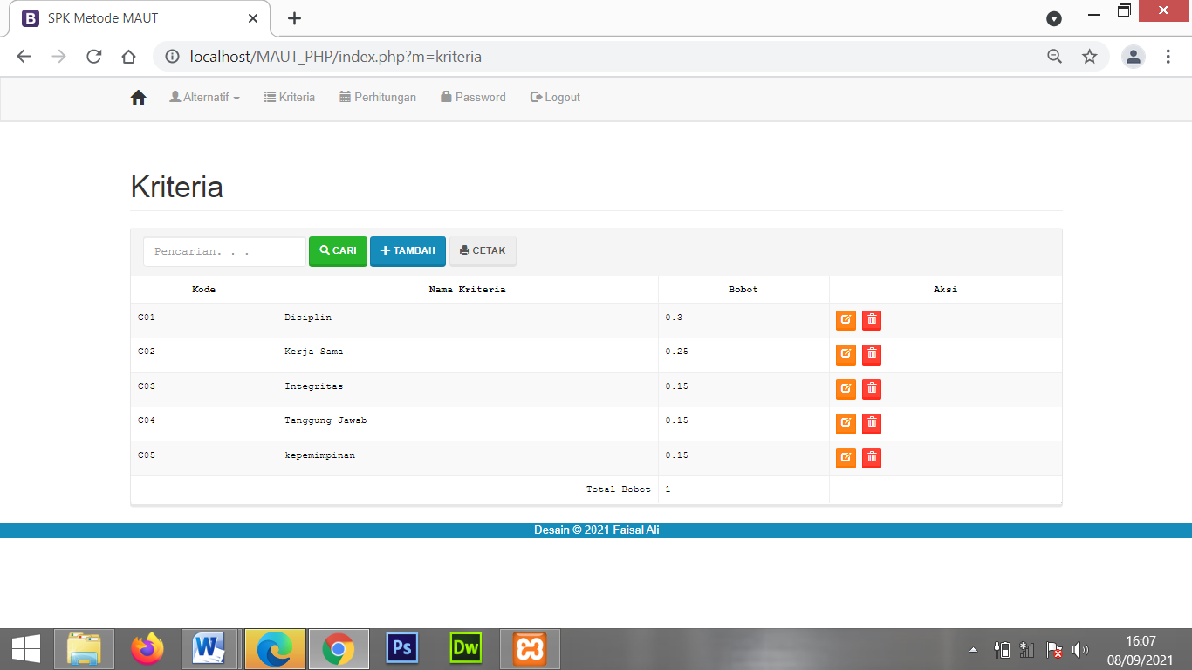
Gambar 5. 1 : Normalisasi Kriteria
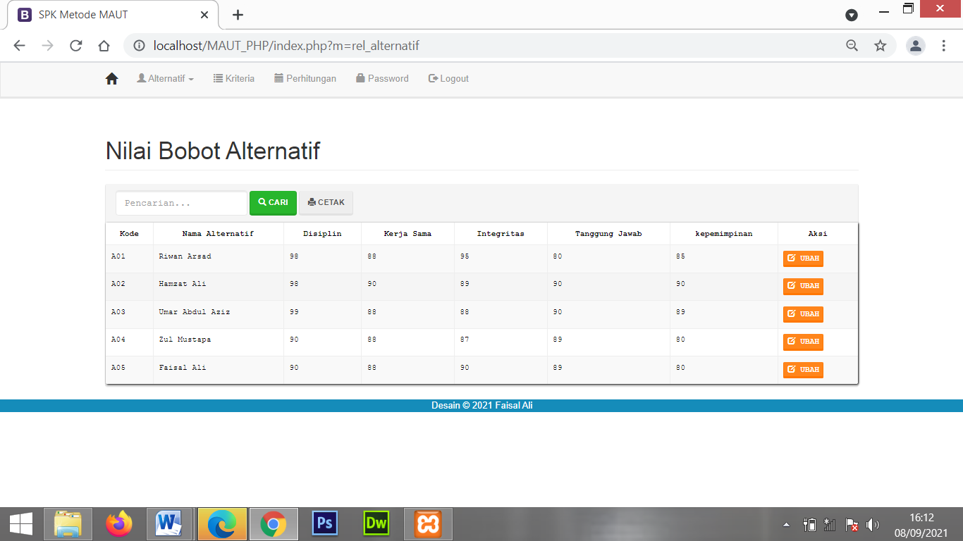

Gambar 5. 2 : Data Alternatif

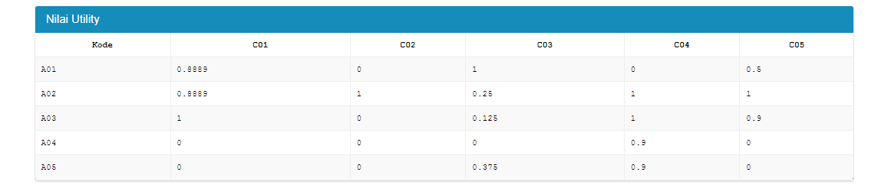
Gambar 5. 3 : Nilai Utility

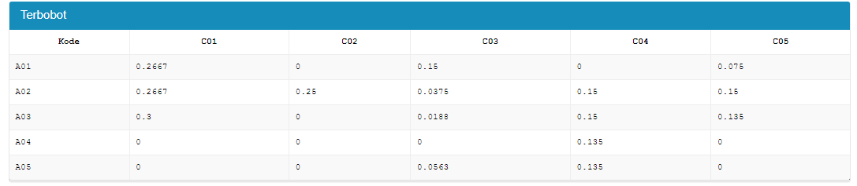
Gambar 5. 4 : Terbobot

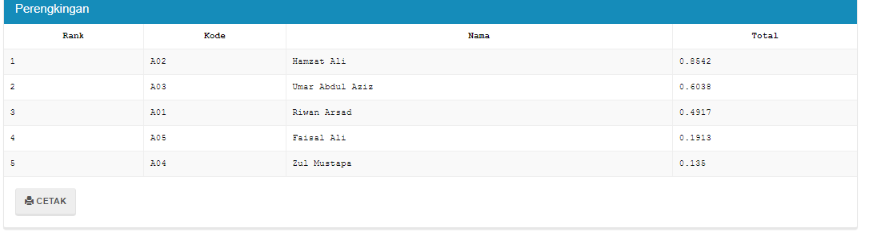
Gambar 5. 5 : Perengkingan
Langkah-langkah Perhitungan Metode MAUT adalah :
      - Mencari Normalisasi Bobot Alternatif atau nilai utilitas yaitu membagi bobot alternatif di kurangi bobot alternatif terburuk dengan bobot alternatif terbaik di kurangi bobot alternatif terburuk.
Rumusnya :
$u\left(x\right)=\frac{(x-xi)}{{xi}^{+}-{xi}^{-}}$
Keterangan :
u(x) = Normalisasi Bobot Alternatif
x = Bobot Alternatif
xi⁻ = Bobot Alternatif terburuk (minimum)
xi⁺ = Bobot Alternatif terbaik (maksimum)
Alternatif A01
$$C01=\frac{98-90}{99-90}=\frac{8}{9}=0,8889$$
$$C02=\frac{88-88}{90-88}=\frac{0}{2}=0$$
$$C03=\frac{95-87}{95-87}=\frac{8}{8}=1$$
$$C04=\frac{80-80}{90-80}=\frac{0}{10}=0$$
$$C05=\frac{85-80}{9 0-80}=\frac{5}{10}=0,5$$
Alternatif A02
$$C01=\frac{98-90}{99-90}=\frac{8}{9}=0,8889$$
$$C02=\frac{90-88}{90-88}=\frac{2}{2}=1$$
$$C03=\frac{89-87}{95-87}=\frac{2}{8}=0,25$$
$$C04=\frac{90-80}{90-80}=\frac{10}{10}=1$$
$$C05=\frac{90-80}{90-80}=\frac{10}{10}=1$$
Alternatif A03
$$C01=\frac{99-90}{99-90}=\frac{9}{9}=1$$
$$C02=\frac{88-88}{90-88}=\frac{0}{2}=0$$
$$C03=\frac{88-87}{95-87}=\frac{1}{8}=0,125$$
$$C04=\frac{90-80}{90-80}=\frac{10}{10}=1$$
$$C05=\frac{89-80}{90-80}=\frac{9}{10}=0,9$$
Alternatif A04
$$C01=\frac{90-90}{99-90}=\frac{0}{9}=0$$
$$C02=\frac{88-88}{90-88}=\frac{0}{2}=0$$
$$C03=\frac{87-87}{95-87}=\frac{0}{8}=0$$
$$C04=\frac{89-80}{90-80}=\frac{9}{10}=0,9$$
$$C05=\frac{80-80}{90-80}=\frac{0}{10}=0$$
Alternatif A05
$$C01=\frac{90-90}{99-90}=\frac{0}{9}=0$$
$$C02=\frac{88-88}{90-88}=\frac{0}{2}=0$$
$$C03=\frac{90-87}{95-87}=\frac{2}{8}=0,376$$
$$C04=\frac{89-80}{90-80}=\frac{9}{10}=0,9$$
$$C05=\frac{80-80}{90-80}=\frac{0}{10}=0$$

      - Perhitungan Normalisasi Bobot Alternatif atau Nilai Utilitas menghasilkan Nilai matriks yang ternormalisasi.
A01 = 0.8889 0 1 0 0.5
A02 = 0.8889 1 0.25 1 1
A03 = 1 0 1.125 1 0.9
A04 = 0 0 0 0.9 0
A05 = 0 0 0.375 0.9 0
      - Selanjutnya Mengalikan nilai utilitas dengan Nilai Bobot alternatif sehingga menghasilkan Matriks nilai Terbobot
A01=(0.8889x0.3)+(0x0.25)+(1.x0.15)+(0x0.15)+(0.5x0.15)
A02=(0.8889x0.3)+(1x0.25)+(0.25x0.15)+(1x0.15)+(1x0.15)
A03=(1x0.3)+(0x0.25)+(0.125x0.15)+(1x0.15)+(0.9x0.15)
A04=(0x0.3)+(0x0.25)+(0.x0.15)+(0.9x0.15)+(0x0.15)
A05=(0x0.3)+(0x0.25)+(0.375x0.15)+(0.9x0.15)+(0x0.15)
Matriks Nilai Terbobot :
A01 = 0.2667+ 0 +0.15 + 0 + 0.075
A02 = 0.2667 + 0,25+ 0.0375 +0.15 + 0.15
A03 = 0.3 + 0 + 0.0188 + 0.15 + 0.135
A04 = 0 + 0 + 0 + 0.135 + 0
A05 = 0 + 0 + 0.0563 + 0.135 + 0
      - Menjumlahkan nilai terbobot diatas kemudian dilakukan perengkingan
A01 = 0.4917 1=A02
A02 = 0.8542 2=A03
A03 = 0.6038 3=A01
A04 = 0.135 4=A05
A05 = 0.1913 5=A04

Pembahasan Sistem
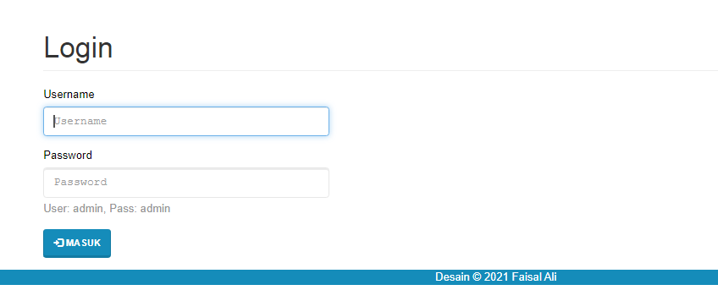
  - Tampilan Halaman Login
Gambar 5. 6 : Tampilan Halaman Login
Pada tampilan halaman login ini, user meng username dan password untuk masuk ke halaman admin web. Apabila salah maka akan tampil Pesan ” salah kombinasi username dan password!!”, dan silahkan ulangi lagi dengan mengisi username dan password yang benar kemudian klik tombol Masuk.
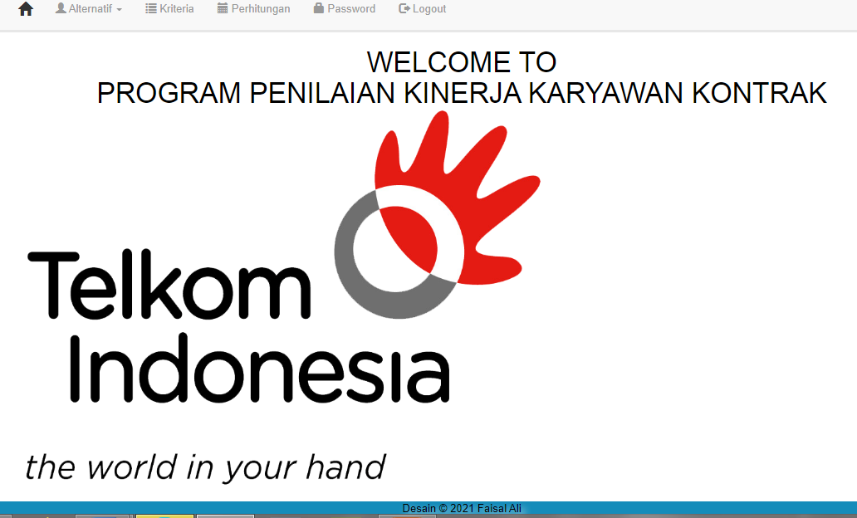
  - Tampilan Beranda Admin
Gambar 5. 7 : Tampilan Beranda Admin
Halaman ini berfungsi untuk menampilkan Beranda dari admin setelah melakukan proses login sebagai admin. Terdiri atas menu-menu yang terdapat di lajur atas yaitu Terdiri dari menu Home, Alternatif ( Data Alternatif), Kriteria ( Data Kriteria), Perhitungan (Output Hasil Perhitungan), Password (Menampung form untuk mengubah password) dan Logout. Masing-masing menu tersebut memiliki fungsi berbeda-beda.
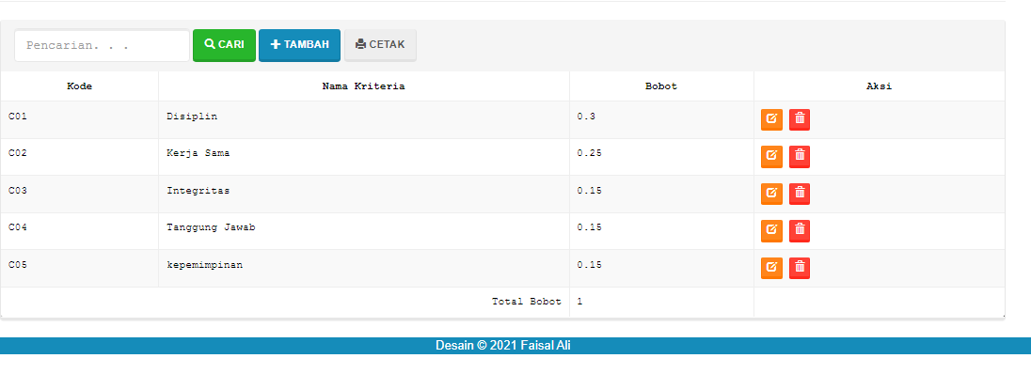
  - Tampilan Form Kriteria

Gambar 5. 8 : Tampilan Form Kriteria
Halaman ini berfungsi untuk menampilkan atau menambahkan data dari kriteria, data Kriteria yang ditampilkan yaitu Kode, dan Nama kriteria, bobot dan aksi. Untuk Mencari data Kriteria klik “Pencarian”. Untuk menambahkan data kriteria yang baru klik ”tambah”. Untuk mengganti atau mengubah data pilih ”Ubah”, dan untuk menghapus pilih “Hapus”.
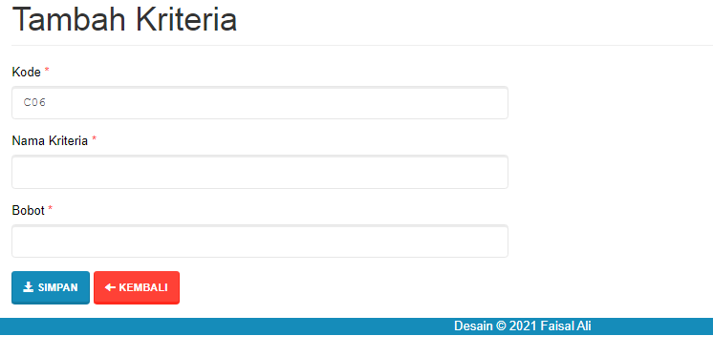
  - Tampilan Form Tambah Kriteria
Gambar 5. 9 : Tampilan Form Tambah Kriteria
Pada opsi ini pengguna dapat menambahkan atau meng data Kriteria dan Bobotnyang baru.Untuk menyimpan data pengguna diharuskan mengklik tombol ”Simpan”. Dan jika tidak gunakan tombol ”kembali” untuk membatalkan dan kembali ke form kriteria.
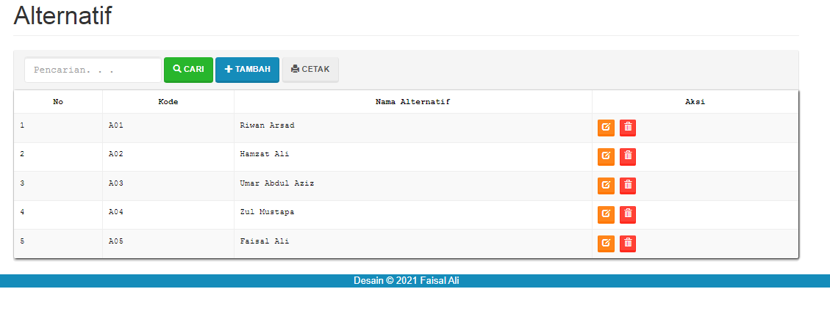
  - Tampilan Form Alternatif

Gambar 5. 10 : Tampilan Form Alternatif
Pada tampilan ini digunakan untuk masuk pada halaman alternatif dimana menampilkan data Kode, nama alternatif, aksi, pencarian, tambah, cetak, ubah dan hapus.
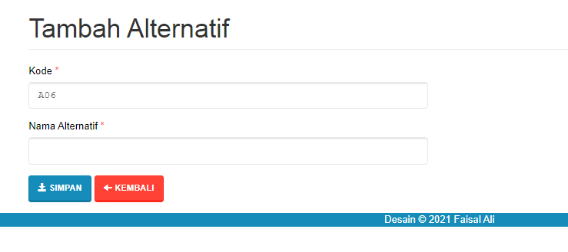
  - Tampilan Form Tambah Alternatif
Gambar 5. 11 : Tampilan Form Tambah Alternatif
Form ini digunakan untuk menambah data Alternatif atau data Dosen agaar dapat dilakukan penilaian kinerja Karyawan Kontrak menggunakan metode Multy Attribute Utility Theory (MAUT).
  - Tampilan Form Ubah Password

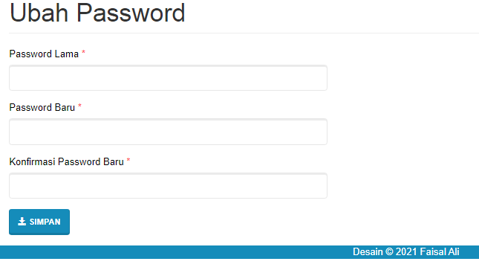
Gambar 5. 12 : Tampilan Form Ubah Password
Form ini digunakan untuk mengubah password dari program penilaian kinerja dosen.

BAB VI

PENUTUP

Kesimpulan
Berdasarkan Analisa dari bab-bab di atas, maka dapat ditarik kesimpulan sebagai berikut :
        - Metode Multy Attribute Utility Theory (MAUT) mampu melakukan pengolahan data Karyawan dengan menghasilkan beberapa keputusan yaitu nilai karyawan yang tertinggi sampai ke terendah.
        - Hasil Penelitian ini dapat memberikan informasi mengenai data Alternatif Nilai kinerja Karyawan.
        - Hasil Penelitian ini mampu menunjukan terdapat Karyawan yang memiliki nilai tertinggi, melalui perengkingan.

Saran
Setelah melakukan penelitian Sistem Pendukung Keputusan Penilaian Kinerja Karyawan pada PT.Telkom Marisa, maka penulis mencoba memberikan saran-saran diantaranya sebagai berikut :
      - Pengembangan penelitian lebih lanjut pada sistem agar dapat dikembangkan dengan mencoba beberapa metode lain untuk sistem pendukung keputusan penilaian kinerja Karyawan Kontrak sehingga dapat diberikan pembandingan untuk hasil rekomendasi metode yang di berikan lebih tepat.
      - Sistem ini belum di lengkapi dengan sistem keamanan yang lebih baik sehingga pengembangan untuk metode Multy Attribute Utility Theory (MAUT) dapat ditambahkan dengan sistem keamanan yang lebih tinggi.

DAFTAR PUSTAKA
- Kasmawati [JURNAL IDAARAH, VOL. II, NO. 2, DESEMBER 2018]
- Siti Noni Evita, Wa Ode Zusnita Muizu & Raden Tri Wahyu Atmojo [Pekbis Jurnal, Vol.9, No.1, Maret 2017 : 18- 32]
- Bonifatius Darmasto1*, Kamaliah2, dan Restu Agusti2 [Jurnal SOROT 9 (1) Lembaga Penelitian Universitas Riau ISSN 1907 – 364X, 70 – 85]
- Muh.Rifqi Maulana, [jurnal ilmiah ICTeah Vol.x No.1 Januari 2012]
- Androh G. Onibala1 Ivonne L. Saerang2 Lucky O. H. Dotulong3 [Jurnal EMBA Vol.5 No.2 Juni 2017, Hal.380 – 387
- Febryantahanuji 1, Iman Saufik Suasana 2, Anna Lia Nurul Hidayah [Journal of Information Technology – Vol. 2 No. 1 (2020)]
- Aldo Dasril, Putra Nusraka, and Munir Zainul, “Sistem Pendukung Keputusan Penilaian Kinerja Dosen dengan menggunakan Metode Multy Attribute Utility Theory (MAUT),” ISSN : Jurnal Sistem Informasi dan Manajemen, Vol. 7, No. 2, pp.16-22, Desember 2019.
- Siringoringo Franky and Purba N.O.D, “Sistem Pendukung Keputusan Penilaian Kinerja Dosen dengan Metode Maut (Multi Attribute Utility Theory),” Seminar Nasional Sains & Teknologi Informasi (SENSASI), pp. 406-411, Medan, Juli 2019.
- Sutarman, “Buku Pengantar Teknologi Informasi,” Jakarta: Bumi Aksara, 2012.
- Pratiwi, H., “Buku Ajar Sistem Pendukung Keputusan,” Samarinda: Goresan Pena, 2016
- Jurnal 21 Ardana,I Komang, et al, Manajemen Sumber Daya Manusia,Yogyakarta: Graha Ilmu, 2012, hlm 86
- Rahardjo, B., “Belajar otodidak membuat database menggunakan MySQL,” Bandung: Informatika, 2011.
- Arief, M. R., “Pemrograman Web Dinamis Menggunakan PHP dan MySQL,” Andi Publisher, 2012.
- Sadeli, “Dreamweaver CS6 Untuk Orang Awam,” palembang: Maxicom, 2013.
- Munir, “Konsep & Aplikasi Photoshop dalam Pendidikan,” Bandung: Alfabeta, 2012.
- A.S, R., & Shalahuddin, M., “Rekayasa Perangkat Lunak Terstruktur dan Berorientasi Objek,” Bandung: Informatika, 2018.
- Rachmawati, Titik and Daryanto, “Penilaian Kinerja Dosen,” Yogyakarta: Penerbit Gava Media, 2013.
- Israwan, L. M. F., Mukmin, M., & Ardiansyah, S., “Penentuan Karyawan Berprestasi Menggunakan Metode Multi Attribute Utility Theory (Maut),” Jurnal Informatika, Vol. 9, No. 1, pp. 2528-0090, Juni 2018.
- Yakub, & Hisbanarto, V., “Sistem Informasi Manajemen Pendidikan,” Yogyakarta: Graha Ilmu, 2014

LISTING PROGRAM
1. Form Aksi
<?php
require_once 'functions.php';
/** login */
if ($mod == 'login') {
$user = esc_field($_POST['user']);
$pass = esc_field($_POST['pass']);
$row = $db->get_row("SELECT * FROM tb_admin WHERE user='$user' AND pass='$pass'");
if ($row) {
$_SESSION['login'] = $row->user;
redirect_js("index.php");
} else {
print_msg("Salah kombinasi username dan password.");
}
} elseif ($act == 'logout') {
unset($_SESSION['login']);
header("location:index.php?m=login");
} else if ($mod == 'password') {
$pass1 = $_POST['pass1'];
$pass2 = $_POST['pass2'];
$pass3 = $_POST['pass3'];

$row = $db->get_row("SELECT * FROM tb_admin WHERE user='$_SESSION[login]' AND pass='$pass1'");

if ($pass1 == '' || $pass2 == '' || $pass3 == '')
print_msg('Field bertanda * harus diisi.');
elseif (!$row)
print_msg('Password lama salah.');
elseif ($pass2 != $pass3)
print_msg('Password baru dan konfirmasi password baru tidak sama.');
else {
$db->query("UPDATE tb_admin SET pass='$pass2' WHERE user='$_SESSION[login]'");
print_msg('Password berhasil diubah.', 'success');
}
}
/** alternatif */
elseif ($mod == 'alternatif_tambah') {
$kode_alternatif = $_POST['kode_alternatif'];
$nama_alternatif = $_POST['nama_alternatif'];

if ($kode_alternatif == '' || $nama_alternatif == '')
print_msg("Field yang bertanda * tidak boleh kosong!");
elseif ($db->get_results("SELECT * FROM tb_alternatif WHERE kode_alternatif='$kode_alternatif'"))
print_msg("Kode sudah ada!");
else {
$db->query("INSERT INTO tb_alternatif (kode_alternatif, nama_alternatif)
VALUES ('$kode_alternatif', '$nama_alternatif')");
$db->query("INSERT INTO tb_rel_alternatif(kode_alternatif, kode_kriteria, nilai)
SELECT '$kode_alternatif', kode_kriteria, 0 FROM tb_kriteria");

redirect_js("index.php?m=alternatif");
}
} else if ($mod == 'alternatif_ubah') {
$kode_alternatif = $_POST['kode_alternatif'];
$nama_alternatif = $_POST['nama_alternatif'];

if ($kode_alternatif == '' || $nama_alternatif == '')
print_msg("Field yang bertanda * tidak boleh kosong!");
else {
$db->query("UPDATE tb_alternatif SET nama_alternatif='$nama_alternatif' WHERE kode_alternatif='$_GET[ID]'");
redirect_js("index.php?m=alternatif");
}
} else if ($act == 'alternatif_hapus') {
$db->query("DELETE FROM tb_alternatif WHERE kode_alternatif='$_GET[ID]'");
$db->query("DELETE FROM tb_rel_alternatif WHERE kode_alternatif='$_GET[ID]'");
header("location:index.php?m=alternatif");
}
/** kriteria */
elseif ($mod == 'kriteria_tambah') {
$kode_kriteria = $_POST['kode_kriteria'];
$nama_kriteria = $_POST['nama_kriteria'];
$bobot = $_POST['bobot'];

if ($kode_kriteria == '' || $nama_kriteria == '' || $bobot == '')
print_msg("Field bertanda * tidak boleh kosong!");
elseif ($db->get_row("SELECT * FROM tb_kriteria WHERE kode_kriteria='$kode_kriteria'"))
print_msg("Kode sudah ada!");
else {
$db->query("INSERT INTO tb_kriteria (kode_kriteria, nama_kriteria, bobot)
VALUES ('$kode_kriteria', '$nama_kriteria', '$bobot')");

$db->query("INSERT INTO tb_rel_alternatif(kode_alternatif, kode_kriteria, nilai)
SELECT kode_alternatif, '$kode_kriteria', 0 FROM tb_alternatif");

redirect_js("index.php?m=kriteria");
}
} else if ($mod == 'kriteria_ubah') {
$nama_kriteria = $_POST['nama_kriteria'];
$bobot = $_POST['bobot'];

if ($nama_kriteria == '' || $bobot == '')
print_msg("Field bertanda * tidak boleh kosong!");
else {
$db->query("UPDATE tb_kriteria SET nama_kriteria='$nama_kriteria', bobot='$bobot' WHERE kode_kriteria='$_GET[ID]'");
redirect_js("index.php?m=kriteria");
}
} else if ($act == 'kriteria_hapus') {
$db->query("DELETE FROM tb_kriteria WHERE kode_kriteria='$_GET[ID]'");
$db->query("DELETE FROM tb_rel_alternatif WHERE kode_kriteria='$_GET[ID]'");
header("location:index.php?m=kriteria");
}
/** rel_alternatif */
else if ($mod == 'rel_alternatif_ubah') {
foreach ($_POST['nilai'] as $key => $value) {
$db->query("UPDATE tb_rel_alternatif SET nilai='$value' WHERE ID='$key'");
}
redirect_js("index.php?m=rel_alternatif");
}
      - Form Alternatif
<div class="page-header">
<h1>Alternatif</h1>
</div>
<div class="panel panel-default">
<div class="panel-heading">
<form class="form-inline">
<input type="hidden" name="m" value="alternatif" />
<div class="form-group">
<input class="form-control" type="text" placeholder="Pencarian. . ." name="q" value="<?=$_GET['q']?>" />
</div>
<div class="form-group">
<button class="btn btn-success"><span class="glyphicon glyphicon-search"></span> Cari</button>
</div>
<div class="form-group">
<a class="btn btn-primary" href="?m=alternatif_tambah"><span class="glyphicon glyphicon-plus"></span> Tambah</a>
</div>
<div class="form-group">
<a class="btn btn-default" target="_blank" href="cetak.php?m=alternatif"><span class="glyphicon glyphicon-print"></span> Cetak</a>
</div>
</form>
</div>
<table class="table table-bordered table-hover table-striped">
<thead><tr>
<th>No</th>
<th>Kode </th>
<th>Nama Alternatif</th>
<th>Aksi</th>
</tr></thead>
<?php
$q = esc_field($_GET['q']);
$rows = $db->get_results("SELECT *
FROM tb_alternatif a
WHERE nama_alternatif LIKE '%$q%'
ORDER BY kode_alternatif");
$no=0;
foreach($rows as $row):?>
<tr>
<td><?=++$no ?></td>
<td><?=$row->kode_alternatif?></td>
<td><?=$row->nama_alternatif?></td>
<td>
<a class="btn btn-xs btn-warning" href="?m=alternatif_ubah&ID=<?=$row->kode_alternatif?>"><span class="glyphicon glyphicon-edit"></span></a>
<a class="btn btn-xs btn-danger" href="aksi.php?act=alternatif_hapus&ID=<?=$row->kode_alternatif?>" onclick="return confirm('Hapus data?')"><span class="glyphicon glyphicon-trash"></span></a>
</td>
</tr>
<?php endforeach;?>
</table>
</div>
      - Form Hitung
<div class="page-header">
<h1><p style="text-align: center"> Hasil Proses Perhitunggan Metode MAUT</p></h1>
</div>
<?php
$rel_alternatif = get_rel_alternatif();
foreach ($KRITERIA as $key => $val) {
$bobot[$key] = $val->bobot;
}
$smart = new MAUT($rel_alternatif, $bobot);
?>
<div class="panel panel-primary">
<div class="panel-heading">
<h3 class="panel-title">Normalisasi Kriteria</h3>
</div>
<div class="table-responsive">
<table class="table table-bordered table-striped table-hover nw">
<thead>
<tr>
<th>Kode</th>
<th>Nama</th>
<th>Bobot</th>
</tr>
</thead>
<?php foreach ($smart->bobot as $key => $val) : ?>
<tr>
<td><?= $key ?></td>
<td><?= $KRITERIA[$key]->nama_kriteria ?></td>
<td><?= $val ?></td>
</tr>
<?php endforeach ?>
<tfoot>
<tr>
<td colspan="2" class="text-right">Total</td>
<td><?= array_sum($smart->bobot) ?></td>
</tr>
</tfoot>
</table>
</div>
</div>
<div class="panel panel-primary">
<div class="panel-heading">
<h3 class="panel-title">Data Alternatif</h3>
</div>
<div class="table-responsive">
<table class="table table-bordered table-striped table-hover nw">
<thead>
<tr>
<th>Nama</th>
<th>kode</th>
<?php foreach ($KRITERIA as $key => $val) : ?>
<th><?= $val->nama_kriteria ?></th>
<?php endforeach ?>
</tr>
</thead>
<?php foreach ($rel_alternatif as $key => $val) : ?>
<tr>

<td><?= $ALTERNATIF[$key] ?></td>
<td><?= $key ?></td>
<?php foreach ($val as $k => $v) : ?>
<td><?= $v ?></td>
<?php endforeach ?>
</tr>
<?php endforeach ?>
<tfoot>
<tr>
<td colspan="2" class="text-right">Min</td>
<?php foreach ($smart->minmax as $key => $val) : ?>
<td><?= $val['min'] ?></td>
<?php endforeach ?>
</tr>
<tr>
<td colspan="2" class="text-right">Max</td>
<?php foreach ($smart->minmax as $key => $val) : ?>
<td><?= $val['max'] ?></td>
<?php endforeach ?>
</tr>
</tfoot>
</table>
</div>
</div>
<div class="panel panel-primary">
<div class="panel-heading">
<h3 class="panel-title">Nilai Utility</h3>
</div>
<div class="table-responsive">
<table class="table table-bordered table-striped table-hover nw">
<thead>
<tr>
<th>Kode</th>
<?php foreach ($KRITERIA as $key => $val) : ?>
<th><?= $key ?></th>
<?php endforeach ?>
</tr>
</thead>
<?php foreach ($smart->normal as $key => $val) : ?>
<tr>
<td><?= $key ?></td>
<?php foreach ($val as $k => $v) : ?>
<td><?= round($v, 4) ?></td>
<?php endforeach ?>
</tr>
<?php endforeach ?>
</table>
</div>
</div>
<div class="panel panel-primary">
<div class="panel-heading">
<h3 class="panel-title">Terbobot</h3>
</div>
<div class="table-responsive">
<table class="table table-bordered table-striped table-hover nw">
<thead>
<tr>
<th>Kode</th>
<?php foreach ($KRITERIA as $key => $val) : ?>
<th><?= $key ?></th>
<?php endforeach ?>
</tr>
</thead>
<?php foreach ($smart->terbobot as $key => $val) : ?>
<tr>
<td><?= $key ?></td>
<?php foreach ($val as $k => $v) : ?>
<td><?= round($v, 4) ?></td>
<?php endforeach ?>
</tr>
<?php endforeach ?>
</table>
</div>
</div>
<div class="panel panel-primary">
<div class="panel-heading">
<h3 class="panel-title">Perengkingan</h3>
</div>
<div class="table-responsive">
<table class="table table-bordered table-striped table-hover nw">
<thead>
<tr>
<th>Rank</th>
<th>Kode</th>
<th>Nama</th>
<th>Total</th>
</tr>
</thead>
<?php foreach ($smart->rank as $key => $val) :
$db->query("UPDATE tb_alternatif SET total='{$smart->total[$key]}', rank='$val' WHERE kode_alternatif='$key'") ?>
<tr>
<td><?= $val ?></td>
<td><?= $key ?></td>
<td><?= $ALTERNATIF[$key] ?></td>
<td><?= round($smart->total[$key], 4) ?></td>
</tr>
<?php endforeach ?>
</table>
</div>
<div class="panel-body">
<a class="btn btn-default" target="_blank" href="cetak.php?m=hitung"><span class="glyphicon glyphicon-print"></span> Cetak</a>
</div>
</div>
      - Form Home
<style type="text/css">
body{
background-color: #FFF;
background-image: ;

}
p {
color: #000;
text-align: center;
text-shadow: 5px 5px 10px white;
}
body,td,th {
color: #000;
}
</style>
<div>
<h1>
<p >WELCOME TO
<p >PROGRAM PENILAIAN KINERJA KARYAWAN KONTRAK</h1>
<div class="row">
<div class="col-sm-6">
<div id="site_content">
<div class="gallery">
<ul class="images">
<li class="show"><img src="images/tl.png" width="680" height="485" alt="7" /></li>
</ul>
</div>
<div class="content">
</div>
</div
>
<p>&nbsp;</p>
<p></div>
</div>
</div>
      - Form Perhitungan
<div class="page-header">
<h1>Nilai Bobot Alternatif</h1>
</div>
<div class="panel panel-default">
<div class="panel-heading">
<form class="form-inline">
< type="hidden" name="m" value="rel_alternatif" />
<div class="form-group">
< class="form-control" type="text" name="q"
value="<?=$_GET['q']?>" placeholder="Pencarian..."/>
</div>
<div class="form-group">
<button class="btn btn-success"><span class="glyphicon glyphicon-search"></span> Pencarian</button>
</div>
<div class="form-group">
<a class="btn btn-default" href="cetak.php?m=rel_alternatif" target="_blank"><span class="glyphicon glyphicon-print"></span> Cetak</a>
</div>
</form>
</div>
<table class="table table-bordered table-hover table-striped">
<thead><tr>
<th>Kode</th>
<th>Nama Alternatif</th>
<?php foreach($KRITERIA as $key => $val):?>
<th><?=$val->nama_kriteria?></th>
<?php endforeach?>
<th>Aksi</th>
</tr></thead>
<?php
$q = esc_field($_GET['q']);
$rows = $db->get_results("SELECT *
FROM tb_alternatif a
WHERE nama_alternatif LIKE '%$q%'
ORDER BY kode_alternatif");
$rel_alternatif = get_rel_alternatif();

foreach($rows as $row):?>
<tr>
<td><?=$key?></td>
<td><?=$row->nama_alternatif?></td>
<?php foreach($rel_alternatif[$row->kode_alternatif] as $k => $v):?>
<td><?=$v?></td>
<?php endforeach?>
<td>
<a class="btn btn-xs btn-warning" href="?m=rel_alternatif_ubah&ID=<?=$row->kode_alternatif?>"><span class="glyphicon glyphicon-edit"></span> Ubah</a>
</td>
</tr>
<?php endforeach?>
</table>
</div>


DAFTAR RIWAYAT HIDUP

Nama : Faisal Ali
TTL : Marisa 01-03-1998
Alamat : Desa Teratai
Jenis Kelamin : Laki-Laki
Status Kawin : Singel
Agama : Islam
E-Mail : Radexx46@gmail.com
ORANG TUA
Ayah : Yunus Ali
Ibu : Masra Akuba
PENDIDIKAN
- Tahun 2011, Menyelesaikan Pendidikan di SDN 03 Marisa.
- Tahun 2014, Menyelesaikan Pendidikan di MTS Al-Mubarak Marisa.
- Tahun 2017, Menyelesaikan Pendidikan di SMKN Marisa.
- Tahun 2017, Mendaftar dan diterimah menjadi Mahasiswa di Fakultas Ilmu Komputer, Jurusan Teknik Informatika, Universitas Ichsan Gorontalo

